Форма № Н-9.02

НАЦІОНАЛЬНИЙ ТЕХНІЧНИЙ УНІВЕРСИТЕТ УКРАЇНИ
«КИЇВСЬКИЙ ПОЛІТЕХНІЧНИЙ ІНСТИТУТ імені Ігоря Сікорського»
(повне найменування вищого навчального закладу)

ІНЖЕНЕРНО - ХІМІЧНИЙ ФАКУЛЬТЕТ
(повне найменування інституту, назва факультету (відділення))

Кафедра технічних та програмних засобів автоматизації
^{(повна назва кафедри)}

«До захисту допущено»
Завідувач кафедри
___ Анатолій ЖУЧЕНКО
«___» _________20_ р

Дипломний проект
на здобуття ступеня бакалавра
за освітньою програмою «Автоматизація та комп’ютерно-інтегровані технології
хімічних виробництв»

з напряму підготовки 151 Автоматизація та комп’ютерно-інтегровані технології

на тему: Автоматизація процесу хлорування метану

Виконав: студент 4 курсу, групи ЛА-71
(шифр групи)
Олефір Олексій Миколайович
(прізвище, ім’я, по-батькові) (підпис)

Керівник доцент, к.т.н. Ладієва Л. Р.
( посада, науковий ступінь, вчене звання, прізвище та ініціали) (підпис)

Консультант Охорона праці доцент, к.т.н. Ковтун А. І.
(назва розділу) (посада, вчене звання, науковий ступінь, прізвище та ініціали) (підпис)

Рецензент
(посада, науковий ступінь, вчене звання, прізвище та ініціали) (підпис)

Засвідчую, що в цьому дипломному
проекті немає запозичень з праць інших
авторів без відповідних посилань
Студент ____________
(підпис)

Київ - 2021 року

Національний технічний університет України
«Київський політехнічний інститут імені Ігоря Сікорського»

Інженерно-хімічний факультет
^{(повна назва)}
Кафедра технічних та програмних засобів автоматизації
^{(повна назва)}
Рівень вищої освіти – перший (бакалаврський)
Напрям підготовки 151 Автоматизація та комп’ютерно-інтегровані технології
^{(код і назва)}
Освітня програма «Автоматизація та комп’ютерно-інтегровані технології хімічних виробництв»

ЗАТВЕРДЖУЮ
Завідувач кафедри
______ Анатолій ЖУЧЕНКО
^{(підпис)} ^{(ініціали, прізвище)}
«___»_____________20__ р.

ЗАВДАННЯ
на дипломний проект студенту
Олефір Олексій Миколайович
^{(прізвище, ім’я, по батькові)}
1. Тема проекту Автоматизація процесу хлорування метану
,
керівник проекту Ладієва Леся Ростиславівна доцент, к.т.н. ,
(прізвище, ім’я, по батькові, науковий ступінь, вчене звання)
затверджені наказом по університету від «26» квітня 2021р. №1071-с
2. Термін подання студентом проекту
3. Вихідні дані до проекту Система керування має забезпечувати перерегулювання не більше 25%, час перехідного процесу не більше 90 секунд; параметри які підлягають керуванню: співвідношення витрат хлору і реакційних газів, повітря і природнього газу, реакційних газів і води, лугу і води, природнього газу і рециркуляційних газів, температура у хлораторі, повітряному холодильнику, графітовому холодильнику, конденсаторі, підігрівнику, рівня у хлораторі, сажовловлювачі, збірнику соляної кислоти, сепараторі, розріджувачі лугу, осушувачах; параметри які підлягають сигналізації: тиск на виході із компресора.

4. Зміст пояснювальної записки Процес хлорування метану як об’єкт керування; моделювання процесу хлорування метану; налаштування та вибір регулятора для об’єкта; оптимізація процесу хлорування метану; розробка схеми автоматизації; охорона праці;

5. Перелік графічного матеріалу (із зазначенням обов’язкових креслеників, плакатів, презентацій тощо) Схема автоматизації технологічного процесу; Принципова електрична схема системи дистанційного керування моторами

6. Консультанти розділів проекту∗
Розділ | Прізвище, ініціали та посада  консультанта | Підпис, дата
Розділ | Прізвище, ініціали та посада  консультанта | завдання  видав | завдання  прийняв
6. Охорона праці | Доцент, к.т.н. Ковтун А. І.
7. Дата видачі завдання
Календарний план
№ з/п | Назва етапів виконання  дипломного проекту | Термін виконання  етапів проекту | Примітка
1 | Ознайомлення з теоретичним матеріалом | 23.04.2021
2 | Створення математичної моделі об’єкта | 07.05.2021
3 | Синтез системи керування | 19.05.2021
4 | Статична оптимізація | 24.05.2021
5 | Проєктування схеми автоматизації | 29.05.2021
6 | Проєктування схеми керування електромоторами | 30.05.2021

Студент ____________ ____________________
^{(підпис)} ^{(ініціали, прізвище)}
Керівник проекту ____________ ____________________
^{(підпис)} ^{(ініціали, прізвище)}

РЕФЕРАТ
Дипломний проект містить пояснювальну записку об’ємом 65 сторінок, 44 рисунків, 10 таблиць, 2 креслення, 1 додаток і 16 літературних джерел.
Метою проєкту є розробка системи автоматизації хіміко технологічної схеми виробництва хлорпохідних в процесі хлорування метану, для забезпечення найменшого втручання людини в роботу схеми, також збільшення ефективності використання сировини та енергії та підвищення якості продукції.
У дипломному проєкті розроблено схему автоматизації з технологічною сигналізацією та схему дистанційного керування електродвигунами.
Одним з основних апаратів, що забезпечує якість вихідного продукту та впливає на економічні показники, є хлоратор, для якого розроблена модель статичного та динамічного режимів роботи й побудовані відповідні статичні й динамічні характеристики за каналами керування та збурення.
Для технологічного об’єкта керування другого порядку синтез системи з регулятором методами М-кола і Ціглера-Нікольса в середовищі MatLab, а також за допомогою інтерактивного середовища SISOTool та PID Tuner, вбудованих у пакет прикладних програм MatLab, й обрано оптимальний регулятор методом, що забезпечив найкращі показники якості регулювання. А також застосовані методи статичної оптимізації для мінімізації витрат сировини.
Розроблено заходи з техніки безпеки із врахуванням шкідливих та небезпечних виробничих факторів.
Ключові слова: хлор, метан, хлорметан, хлоратор, об’єкт керування, схема автоматизації, математична модель, статична характеристика, передавальна функція, перехідна характеристика, канал керування, канал збурення, статична оптимізація, критерій оптимальності, регулятор.

ABSTRACT
The thesis project contains an explanatory note of 65 pages, 44 figures, 10 tables, 2 drawings, 1 appendix and 16 literature sources.
The aim of the project is to develop a system of automation of chemical-technological scheme of production of chlorine derivatives in the process of chlorination of methane, to ensure the least human intervention in the scheme, as well as increase the efficiency of raw materials and energy and improve product quality.
In the diploma project the scheme of automation with the technological alarm system and the scheme of remote control of electric motors is developed.
One of the main devices that ensures the quality of the original product and affects the economic performance is the chlorinator, for which a model of static and dynamic modes of operation has been developed and the corresponding static and dynamic characteristics of the control and perturbation channels have been built.
For the second-order technological control object, the synthesis of the system with the regulator by M-circle and Ziegler-Nichols methods in the MatLab environment, as well as with the help of the SISOTool and PID Tuner interactive environment built into the MatLab application package, and the optimal controller was selected. the best indicators of the quality of regulation. Also, static optimization methods are used to minimize raw material costs.
Safety measures have been developed taking into account harmful and dangerous production factors.
Keywords: chlorine, methane, chloromethane, chlorinator, control object, automation scheme, mathematical model, static characteristic, transfer function, transient characteristic, control channel, perturbation channel, static optimization, optimality criterion, regulator.

ЗМІСТ
1. ПРОЦЕС ХЛОРУВАННЯ МЕТАНУ ЯК ОБ’ЄКТ КЕРУВАННЯ 9
1.1. Фізико-хімічні основи і технологія процесу. 10
1.2. Основне обладнання. 11
1.3. Математичні моделі процесу. 12
1.4. Управління якістю процесу. 16
1.5. Постановка комплексу задач дослідження. 19
2. МОДЕЛЮВАННЯ ПРОЦЕСУ ХЛОРУВАННЯ МЕТАНУ 20
2.1. Розрахункова схема хлоратора 20
2.2. Структурно параметрична схема об’єкта 21
2.3. Акумулюючі ємності та допущення 21
2.4. Рівняння теплових балансів 22
2.5. Параметри стану: 22
2.6. Параметри основного статичного режиму 22
2.7. Статична характеристика 23
2.8. Рівняння динаміки 24
2.9. Лінеаризація рівнянь динаміки 24
2.10. Перетворення Лапласа 25
2.11. Передавальні функції 25
2.12. Перехідні характеристики 26
3. НАЛАШТУВАННЯ ТА ВИБІР РЕГУЛЯТОРА ДЛЯ ОБ’ЄКТА 29
3.1. Метод Ціглера-Нікольса 29
3.2. Налаштування регуляторів за допомогою М-кола. 31
3.3. Розрахунок систем керування в Matlab Control System Toolbox 35
3.4. Налаштування регулятора за допомогою PIDTuning Toolbox 38
3.5. Порівняння отриманих перехідних характеристик. 40

4. ОПТИМІЗАЦІЯ ПРОЦЕСУ ХЛОРУВАННЯ МЕТАНУ 43
4.1. Критерій оптимальності 43
4.2. Обмеження керування 43
4.3. Модель 43
4.4. Параметри 43
4.5. Розрахунок за допомогою градієнтного методу 44
4.6. Розв’язок послідовної квадратичної задачі. 51
5. РОЗРОБКА СХЕМИ АВТОМАТИЗАЦІЇ 54
5.1. Розробка схеми автоматизації 54
5.2. Розробка схеми дистанційного керування електромоторами 54
6. ОХОРОНА ПРАЦІ 58
6.1. Шум і вібрація 59
6.2. Виробниче освітлення 59
6.3. Електробезпека 60
6.4. Повітря робочої зони 61
6.5. Вибухопожежонебезпека 62
Список використаної літератури 65

Вступ
Хімічна промисловість - це одна із найважливіших галузей виробничої інфраструктури, представляє собою науково-технічну і матеріальну базу для хімізації господарства, відіграє не останню роль у розвитку науки і технологій, в забезпеченні повсякденних потреб суспільства. Об’єднує комплекс різноманітних галузей промисловості, де переважають хімічні процеси переробки матеріалів, дозволяє синтезувати велику кількість нових матеріалів та сировини з певними властивостями. Актуальність даного проєкту полягає в дослідженні хіміко-технологічних процесів виробництва хлорпохідних в процесі хлорування метану. Ціречовини мають дуже різноманітну область застосування: у виробництві різних роду полімерів, будівельній індустрії, харчовій та текстильної промисловості. Суть дослідження полягає в моделюванні динамічного режимухлоратора для настройки регулятора і статичної оптимізації процесу. Основною метою даних розрахунків є зменшення витрат реакційних речовин та палива та збільшення точності керування.

ПРОЦЕС ХЛОРУВАННЯ МЕТАНУ ЯК ОБ’ЄКТ КЕРУВАННЯ
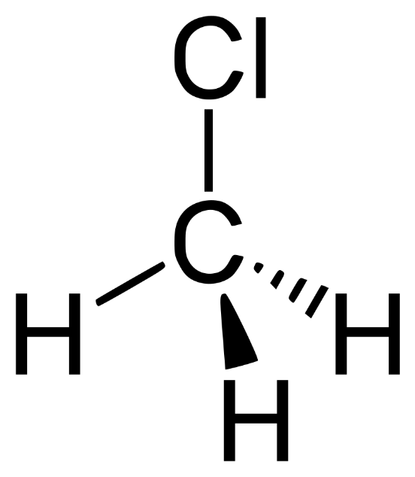
Рис. 1.1 Молекулярна структура хлорметану[1]
Фізичні властивості [1]:

Молекулярна маса - 50,49 г/моль;

Температура плавлення -96,7 °C;

Температура кипіння -23,76 °C;

Густина — 2,31;

Температура спалаху -46 °С;

Температура самозаймання 625 °С;

Хлорметан широко застосовувався як холодоагент. Але таке його застосування припинили через високу токсичність і пожежонебезпеки. Метил хлорид використовувався для виготовлення добавок до бензину на основі свинцю (тетраметилсвинец). Найчастіше хлорметан використовують як хімічний напівпродукт у виробництві силіконових полімерів. Також використовуються для розчинення у процесі виробництва бутилкаучуку і очищення бензину, але у меншій кількості.

У природі хлорметан виділяється в океані під дією сонячного випромінювання на біомасу і хлор. В промисловості синтезується шляхом нагрівання суміші метану і хлору. Газофазне хлорування метану проводять при температурі 450 – 500 °C, оскільки не весь метан вступає в реакцію, після відділення від продуктів реакції його повертають на повторне хлорування. Технологія складається із таких етапів як: підготовка реагентів (нагрів газоподібного хлору), осушка реагентів, перемішування вихідних реагентів з рециркуляційними і виділення цільового продукту.

Фізико-хімічні основи і технологія процесу.
На початку перед безпосереднім хлоруванням, до введення суміші газів у реактор, в топці хлоратора спалюють природній газ в надлишку повітря нагріваючи футерівку апарату, що акумулює тепло. Необхідна для початку реакції температура Після нагріву реактора до температури необхідної для старту реакції в хлоратор подається суміш метану з хлором. Реакція хлорування проходить автотермічно, а отже нагрівання необхідне лише для початку реакції.
В процесі хлорування незначна кількість метану вступає в реакцію і зазнає перетворень, при цьому виділяється велика кількість смолистих і сажових продуктів. Для того щоб ці речовини не потрапили в вихідний трубопровід всередині реактора встановлюється шар кілець із кераміки.
CH₄ + Cl₂ → CH₄Cl (хлористий метил) + HCl (1.1.1)
CH₃Cl+ Cl₂ → CH₂Cl₂ (хлористий метилен) + HCl (1.1.2)
CH₂Cl₂ + Cl₂ → CHCl₃ (хлороформ) + HCl (1.1.3)
CHCl₃ + Cl₂ → CCl₄ (чотирихлористий вуглець) + HCl (1.1.4)
При переповненні реактора смолистими і сажовими продуктами їх необхідно спалити. Припиняється подача реакційних речовин всередину реактора, у топці запалюється природний газ в надлишку повітря, продукти згорання якого і подаються в основну частину хлоратора. Коли відходи із реактора видаленні, припиняється подача газу, вогонь гаситься і рух газів в хлоратор відновлюється. Після хлорування із газоподібних продуктів потрібно видалити можливі залишки смоли і сажі а також зменшити температуру до 100 °С. Для цього після хлоратора встановлюється сажовловлювач(поз. 5) і повітряний холодильник(поз. 6)
Склад продуктів реакції:
• 53-56% Метан
• 16-17% Хлороводень
• 8-11% Хлорметан
• 3-5% Дихлорометан
• 1,3% вищі хлориди
Насамперед з отриманих речовин потрібно отримати гідрогенхлорид. Для цього речовини пропускають через три колони, з яких дві перші (поз. 7) і (поз. 8) є абсорберами, в третьому апараті (поз. 9) проводиться нейтралізація залишків хлороводню 8% розчином лугу.
Першим апаратом є - абсорбер (поз. 7) де реакційні гази зрошуються розбавленою хлоридною кислотою. Після абсорбера встановлюється графітовий холодильник (поз. 10) що охолоджує соляну кислоту, що потрапляє до холодильника з абсорбера, до 20-30 °С.
Після першого абсорбера (поз. 7), гази подають у другий (поз. 8), щоб добути з газів залишки хлороводню, хлоридна кислота що утворюється в ході реакції повертається до першого абсорбера (поз. 7). Остання колона (поз. 9) необхідна для нейтралізації залишків хлороводню і охолодження. Для цього в ній гази промивають 8% охолодженим розчином лугу і води.
Після цього відмиті гази стискають в компресорі (поз. 12) до 2 – 8 атмосфер і пропускають через осушувачі (поз. 13). В осушувачах твердий луг (КОН) вбирає вологу з газів. Далі необхідно знизити температуру газів в кожухотрубному конденсаторі (поз. 14). Для охолодження цього використано аміак, з температурою кипіння в -53 °С.
Останнім етапом є пропускання речовин через фільтр (поз. 15) для відокремлення льоду, і сепаратор (поз. 16) для відділення рідких хлорметанів. Після цього гази повертаються на повторне хлорування.

Основне обладнання.
Основним апаратом в даному процесі є хлоратор. Це – вертикальний циліндричний реактор корпус якого виконаний із сталі, з середини він викладений шаром шамотної цегли та декількома шарами діабазової плитки. Ззовні апарат ізольований шаром азбесту. В нижній частині знаходиться топка і пальники. В центрі знаходиться насадка з кислототривкої цегли.

У апарату є два входи і два виходи, на вхід подається суміш реакційних газів і суміш природнього газу з повітрям. На виході в ході хімічної реакції і підігріву отримуємо хлорпохідні і димові гази як відходи.
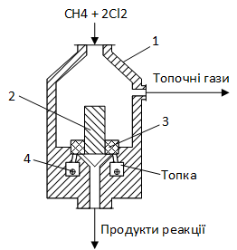
Рис 1.2 Схема хлоратора
1 - сталевий корпус з ізоляцією; 2 - внутрішня насадка(шамотна цегла); 3 - керамічні кільця; 4 - пальники;

Математичні моделі процесу.

Для кращого розуміння процесу необхідно розглянути вже існуючу модель апарату що використовується в процесі хлорування метану, а саме топки.
Рис. 1.3 Розрахункова схема хлоратора.
$F_{т.г}$ – витрата топкових газів; $θ_{т.г}$– температура топкових газів; $с_{т.г}$ - питома теплоємність топкових газів; $F_{п}$- витрата теплоємність природнього газу; $с_{п}$ - питома теплоємність природнього газу; $θ_{п}$ - температура природнього газу; $F_{пов}$ - витрата повітря; $с_{пов}$ - питома теплоємність повітря; $θ_{пов}$ - температура повітря
Основним вихідним параметром (регульованою величиною) є температура топочних газів на виході з топки $θ_{т.г}$.
Вхідним (керувальна дія) – витрата повітря на вході в топку $F_{пов}$.
Збуренням виступає витрата реакційних газів на вході в апарат $θ_{п}$.
Основною акумулюючою ємністю є ємність топочних газів
Для спрощення розрахунків математичної моделі було зроблено певні припущення, що фактично не призведуть до зміни протікання процесу, але значно спростять моделювання:

стінки топки мають термоізоляцію, втрат в навколишнє середовище не має;

температура палива, що надходить у апарат - постійна;

теплоємність і густина сировини константні і не залежать від температури;
З цього можна зробити висновок, що даний апарат це об’єкт із зосередженими параметрами.

Наступним кроком в дослідженні є отримання рівняння теплового балансу за акумулюючими ємностями.

Ємність топкових газів:

$F_{п}∙с_{п}∙θ_{п}+{α∙F}_{пов}∙с_{пов}∙θ_{пов}= F_{т.г}∙с_{т.г}∙θ_{т.г}$ (1.3.4)

Параметри стану:
Регульована величина: температура топкових газів на виході $θ_{т.г}$.
Керуюча дія: витрата повітря $F_{пов}$.
Збурення: температура природного газу на вході $θ_{п}$.

Таблиця 1.1 Значення основного статичного режиму
Назва | Позначення | Числове значення | Розмірність
Витрата топкових газів | F_{т.г} | 0,02 | кг/с
Витрата палива | F_{п} | 0,02 | кг/с
Густина топкових газів | $ρ$_{т.г} | 1,22 | кг/м³
Теплоємність палива | $с$_{п} | 2.226 | $$\frac{кДж}{кг∙К}$$
Теплоємність повітря | $с$_{пов} | 1.007 | $$\frac{кДж}{кг∙К}$$
Теплоємність топкових газів | $с$_{т.г} | 20.07 | $$\frac{кДж}{кг∙К}$$
Об’єм топкових газів | $V$_{т.г} | 2.5 | м³
З рівняння (1.3.4) виведемо рівняння динаміки, де вхідним параметром є $G_{пов}$, а вихідним – $θ_{т.г}$:
$F_{п}∙с_{п}∙θ_{п}+{α∙F}_{пов}∙с_{пов}∙θ_{пов}-F_{т.г}∙с_{т.г}∙θ_{т.г}=V_{т.г}∙с_{т.г}∙ρ_{т.г}\frac{dθ_{т.г}}{dt}$ (1.3.5)

Лінеаризація рівнянь динаміки

Змінні для лінеаризації $F_{пов}, { G}_{п}, { θ}_{т.г}$
${∆F}_{п}∙с_{п}∙θ_{п}+{α∙∆F}_{пов}∙с_{пов}∙θ_{пов}=V_{т.г}∙с_{т.г}∙ρ_{т.г}\frac{d{∆θ}_{т.г}}{dt}+F_{т.г}∙с_{т.г}∙{∆θ}_{т.г}$ (1.3.6)
${∆F}_{п}∙\frac{с_{п}∙θ_{п}}{F_{т.г}∙с_{т.г}}+{∆F}_{пов}∙\frac{α∙с_{пов}∙θ_{пов}}{F_{т.г}∙с_{т.г}}=\frac{V_{т.г}∙с_{т.г}∙ρ_{т.г}}{F_{т.г}∙с_{т.г}}∙\frac{d{∆θ}_{т.г}}{dt}+{∆θ}_{т.г}$ (1.3.7)
$T1=\frac{V_{т.г}∙с_{т.г}∙ρ_{т.г}}{F_{т.г}∙с_{т.г}}$ (1.3.8)
$k_{Ft_θtg}=\frac{с_{п}∙θ_{п}}{F_{т.г}∙с_{т.г}}$ (1.3.9)
$k_{Fair_θtg}=\frac{α∙с_{пов}∙θ_{пов}}{F_{т.г}∙с_{т.г}}$ (1.3.10)
Рівняння у канонічній формі
$k_{Ft_θtg}{∆F}_{п}+k_{Fair_θtg}{∆F}_{пов}=T1\frac{d{∆θ}_{т.г}}{dt}+{∆θ}_{т.г}$ (1.3.11)
Форма Коші
$\frac{d{∆θ}_{т.г}}{dt}=k_{Ft_θtg}{∆F}_{п}+k_{Fair_θtg}{∆F}_{пов}-{∆θ}_{т.г}$ (1.3.12)

Перетворення Лапласа
$k_{Ft_θtg}{∆F}_{п}+k_{Fair_θtg}{∆F}_{пов}=T1\frac{d{∆θ}_{т.г}}{dt}+{∆θ}_{т.г}$ (1.3.13)
Виконаємо перетворення рівняння (1.3.13) за Лапласом
$W(s) = \frac{{∆θ}_{т.г}}{{∆F}_{пов}}=\frac{k_{Fair_θtg}}{T1∙s+1}$ (1.3.14)

Передавальні функції
За результатами перетворень було отримано передавальну функцію системи по каналу керування «витрата повітря – температура топочних газів на виході»
$Wk(s)=\frac{k_{Fair_θtg}}{T1∙s+1}$ (1.3.15)
Перехідні характеристики
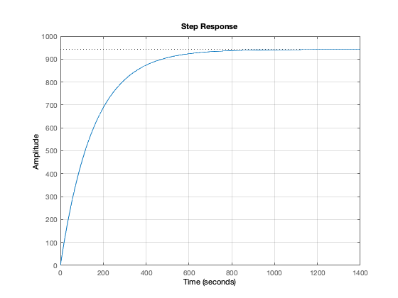
Рис. 1.4 Динамічна характеристика по каналу $F_{пов}→θ_{т.г}$

Управління якістю процесу.

Також для кращого розуміння було розглянути декілька варіантів автоматизації основного технологічного апарату – хлоратора.
Рис. 1.5 Регулювання температури подачею повітря
В даному прикладі температура всередині реактора регулюється шляхом зміни витрати повітря на вході в топку.
Для роботи реактора необхідно регулювати співвідношення співвідношення витрат повітря і природного газу на вході в топку, для цього розроблено контури 3 і 4, що складаються з первинних перетворювачів витрати (поз. 3-1, 4-1), проміжних перетворювачів (3-2, 4-2), регулятора показувального та реєструвального (3-3), електричного виконавчого механізму (3-4).
Контроль, регулювання і сигналізацію температури всередині реактора забезпечує контур 5, що включає первинний термоперетворювач (5-1), регулятор показувальний і реєструвальний із функцією сигналізації (5-2) та електричний виконавчий механізм (5-3) і дві лампочки червоного і зеленого кольорів (HL1, HL2).
Контур 6 застосовують для контролю та регулювання рівня в реакторі. Контур містить рівнемір з пневматичним передавальним перетворювачем (6-1), пневматичний регулятор (6-2), пневматичний виконавчий механізм (6-3).
Рис. 1.6 Регулювання температури подачею природнього газу
В даному прикладі температура всередині реактора регулюється шляхом зміни витрати повітря на вході в топку.
Рис. 1.7 Регулювання температури подачею повітря з корекцією по концентрації
В даному прикладі температура всередині реактора регулюється шляхом зміни витрати повітря на вході в топку. До вже існуючої схеми додоється контур контролю концентрації метану на виході для того щоб вносите корективи в температурний режим реактора.
Для контролю концентрації розроблено контур 7, що складається з концентратоміра (поз. 7-1), проміжного перетворювача (7-2), вторинного показувального та реєструвального приладу (7-3).

Постановка комплексу задач дослідження.
Метою даного проекту є розробка системи керування і оптимізація процесу хлорування метану. Розробка математичної моделі, налаштування системи керування, статична оптимізація процесу, створення схеми автоматизації і розробка принципової схеми керування електромоторами.
Розроблена система автоматизації має забезпечити:
Основні задачі дослідження:

підтримка заданого рівня режимних параметрів;

сигналізацію відхилення параметрів від заданого діапазону;

отримання продукції високої якості.
Система автоматичного керування хлоратором має забезпечити:

підтримання заданого рівню режимних параметрів

оптимальне керування об’єктом;

зменшення витрат

МОДЕЛЮВАННЯ ПРОЦЕСУ ХЛОРУВАННЯ МЕТАНУ

Першим етапом у атоматизації процесу хлоруваня метану є побудома математичної моделі основного технологічного апарату – хлоратора, отримання рівнянь теплового балансу, розрахунок його динамічних і статичних характеристик, з метою налаштування системи керування з регулятором і статичної оптимізації процесу.

Розрахункова схема хлоратора
Рис. 2.1 Розрахункова схема хлоратора.
$G_{р.г}$ – витрата реакційних газів; ${θin}_{р.г}$ – температура реакційних газів на вході; $с_{р.г}$ – питома теплоємність реакційних газів; $G_{т.г}$ – витрата топкових газів; $θ_{т.г}$– температура топкових газів; $с_{т.г}$ - питома теплоємність топкових газів; $G_{п}$- витрата теплоємність природнього газу; $с_{п}$ - питома теплоємність природнього газу; $θ_{п}$ - температура природнього газу; $G_{пов}$ - витрата повітря; $с_{пов}$ - питома теплоємність повітря; $θ_{пов}$ - температура повітря

Структурно параметрична схема об’єкта
Рис. 2.2 Структурно-параметрична схема хлоратора.
$G_{р.г}$ – витрата реакційних газів; ${θin}_{р.г}$ – температура реакційних газів на вході;${θout}_{р.г}$ – температура реакційних газів на виході $G_{т.г}$ – витрата топкових газів; $θ_{т.г}$– температура топкових газів;
Основним вихідним параметром (регульованою величиною) є температура реакційних газів на виході з хлоратора ${θout}_{р.г}$.
Вхідним (сигнал керування, керувальна дія) – витрата повітря на вході в топку $G_{пов}$.
Збуренням виступає витрата реакційних газів на вході в апарат ${θin}_{р.г}$.

Акумулюючі ємності та допущення
Основними акумулюючими ємностями є ємність реакційних і топочних газів
Для спрощення розрахунків потрібно зробити деяку низку припущень, що фактично не призведуть до змін протікання процесу:

втрати в навколишнє середовище відсутні, стінки реактора термоізольовані;

температура палива і сировини, що надходять у реактор залишаються незмінними;

теплоємність і густина сировини константні;
Із цього можна зробити висновок що даний реактор - це об’єкт із зосередженими параметрами.

Рівняння теплових балансів

Ємність топкових газів

$G_{п}∙с_{п}∙θ_{п}+{α∙G}_{пов}∙с_{пов}∙θ_{пов}= G_{т.г}∙с_{т.г}∙θ_{т.г}$ (2.4.1)

Ємність реакційних газів

$G_{р.г}∙с_{р.г}∙{θin}_{р.г}+G_{т.г}∙с_{т.г}∙θ_{т.г}+q_{r}∙k∙{x_{b}}^{m}= G_{р.г}∙с_{р.г}∙{θout}_{р.г}$ (2.4.2)

Параметри стану:
Регульована величина: температура реакційних газів на виході ${θout}_{р.г}$.
Керуюча дія:витрата повітря $G_{пов}$.
Збурення: температура реакційних газів на вході ${θin}_{р.г}$.

Параметри основного статичного режиму

Таблиця 2.1 Значення основного статичного режиму
Назва | Позначення | Числове значення | Розмірність
Витрата реакційних газів | G_{р.г} | 0,5 | кг/с
Витрата топкових газів | G_{т.г} | 0,02 | кг/с
Витрата палива | G_{п} | 0,02 | кг/с
Густина топкових газів | $ρ$_{т.г} | 1,22 | кг/м³
Густина реакційних газів | $ρ$_{р.г} | 1,4 | кг/м³
Температура реакційних газів(вхід) | θin_{р.г} | 100 | ˚C
Теплоємність реакційних газів | $с$_{р.г} | 1.430 | $$\frac{кДж}{кг∙К}$$
Теплоємність палива | $с$_{п} | 2.226 | $$\frac{кДж}{кг∙К}$$
Теплоємність повітря | $с$_{пов} | 1.007 | $$\frac{кДж}{кг∙К}$$
Теплоємність топкових газів | $с$_{т.г} | 20.07 | $$\frac{кДж}{кг∙К}$$
Енергія активації хімічної реакції | $E$_{a} | 83.7 | $$кДж$$
Енергія віднесена до 1 молю речовини | $q$_{r} | 62.31 | $$кДж$$
Об’єм реакційних газів | $V$_{р.г} | 1.5 | м³
Об’єм топкових газів | $V$_{т.г} | 2.5 | м³

Статична характеристика
$\left\{\begin{aligned}G_{р.г}∙с_{р.г}∙{θin}_{р.г}+G_{т.г}∙с_{т.г}∙θ_{т.г}+q_{r}∙k∙{x_{b}}^{m}= G_{р.г}∙с_{р.г}∙{θout}_{р.г} \\ G_{п}∙с_{п}∙θ_{п}+{α∙G}_{пов}∙с_{пов}∙θ_{пов}= G_{т.г}∙с_{т.г}∙θ_{т.г}\end{aligned}\right.$ (2.7.3)
$\left\{\begin{aligned}{θout}_{р.г}=\frac{G_{р.г}∙с_{р.г}∙{θin}_{р.г}+G_{т.г}∙с_{т.г}∙θ_{т.г}+q_{r}∙k∙{x_{b}}^{m}}{G_{р.г}∙с_{р.г}} \\ θ_{т.г}=\frac{G_{п}∙с_{п}∙θ_{п}+{α∙G}_{пов}∙с_{пов}∙θ_{пов}}{G_{т.г}∙с_{т.г}}\end{aligned}\right.$ (2.7.4)
${θout}_{р.г}\left(G_{пов}\right)=\frac{G_{р.г}∙с_{р.г}∙{θin}_{р.г}+G_{т.г}∙с_{т.г}∙\frac{G_{п}∙с_{п}∙θ_{п}+{α∙G}_{пов}∙с_{пов}∙θ_{пов}}{G_{т.г}∙с_{т.г}}+q_{r}∙k∙{x_{b}}^{m}}{G_{р.г}∙с_{р.г}}$ (2.7.5)
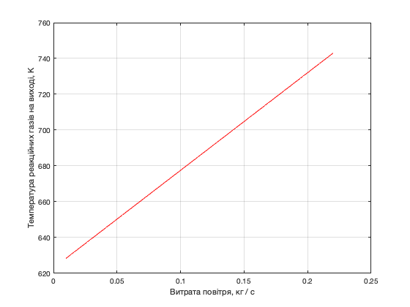
Рис. 2.3 Статична характеристика по каналу $G_{пов}→{θout}_{р.г}$

Рівняння динаміки
З рівняння (2.4.1) виведемо рівняння динаміки, де вхідним параметром є $G_{пов}$, а вихідним – $θ_{т.г}$:
$G_{п}∙с_{п}∙θ_{п}+{α∙G}_{пов}∙с_{пов}∙θ_{пов}-G_{т.г}∙с_{т.г}∙θ_{т.г}=V_{т.г}∙с_{т.г}∙ρ_{т.г}\frac{dθ_{т.г}}{dt}$ (2.8.6)
З рівняння (2.4.2) виведемо рівняння динаміки, де вхідним параметром є $θ_{т.г}$ , а вихідним – ${θout}_{р.г}$:
$G_{р.г}с_{р.г}{θin}_{р.г}+G_{т.г}с_{т.г}θ_{т.г}+q_{r}k{x_{b}}^{m}-G_{р.г}с_{р.г}{θout}_{р.г}= V_{р.г}с_{р.г}ρ_{р.г}\frac{d{θout}_{р.г}}{dt}$(2.8.7)
Було отримано систему рівнянь динаміки:
$\left\{\begin{aligned}G_{р.г}с_{р.г}{θin}_{р.г}+G_{т.г}с_{т.г}θ_{т.г}+q_{r}k{x_{b}}^{m}-G_{р.г}с_{р.г}{θout}_{р.г}=V_{р.г}с_{р.г}ρ_{р.г}\frac{d{θout}_{р.г}}{dt} \\ G_{п}с_{п}θ_{п}+{αG}_{пов}с_{пов}θ_{пов}-G_{т.г}с_{т.г}θ_{т.г}=V_{т.г}с_{т.г}ρ_{т.г}\frac{dθ_{т.г}}{dt}\end{aligned}\right.$(2.8.8)

Лінеаризація рівнянь динаміки

Змінні для лінеаризації $G_{пов}, { G}_{п}, { θ}_{т.г}$
${∆G}_{п}∙с_{п}∙θ_{п}+{α∙∆G}_{пов}∙с_{пов}∙θ_{пов}=V_{т.г}∙с_{т.г}∙ρ_{т.г}\frac{d{∆θ}_{т.г}}{dt}+G_{т.г}∙с_{т.г}∙{∆θ}_{т.г}$ (2.9.9)
${∆G}_{п}∙\frac{с_{п}∙θ_{п}}{G_{т.г}∙с_{т.г}}+{∆G}_{пов}∙\frac{α∙с_{пов}∙θ_{пов}}{G_{т.г}∙с_{т.г}}=\frac{V_{т.г}∙с_{т.г}∙ρ_{т.г}}{G_{т.г}∙с_{т.г}}∙\frac{d{∆θ}_{т.г}}{dt}+{∆θ}_{т.г}$ (2.9.10)
$T1=\frac{V_{т.г}∙с_{т.г}∙ρ_{т.г}}{G_{т.г}∙с_{т.г}}$ (2.9.11)
$k_{Gt_θtg}=\frac{с_{п}∙θ_{п}}{G_{т.г}∙с_{т.г}}$ (2.9.12)
$k_{Gair_θtg}=\frac{α∙с_{пов}∙θ_{пов}}{G_{т.г}∙с_{т.г}}$ (2.9.13)
Рівняння у канонічній формі
$k_{Gt_θtg}{∆G}_{п}+k_{Gair_θtg}{∆G}_{пов}=T1\frac{d{∆θ}_{т.г}}{dt}+{∆θ}_{т.г}$ (2.9.14)
Форма Коші
$\frac{d{∆θ}_{т.г}}{dt}=k_{Gt_θtg}{∆G}_{п}+k_{Gair_θtg}{∆G}_{пов}-{∆θ}_{т.г}$ (2.9.15)

Змінні для лінеаризації ${θin}_{р.г}, θ_{т.г}, {θout}_{р.г}$
$G_{р.г}с_{р.г}{θin}_{р.г}+G_{т.г}с_{т.г}θ_{т.г}+q_{r}k{x_{b}}^{m}= V_{р.г}с_{р.г}ρ_{р.г}\frac{d{θout}_{р.г}}{dt}+G_{р.г}с_{р.г}{θout}_{р.г}$(2.9.16)
$k=A∙e^{-\frac{E_{a}}{R∙{θout}_{р.г}}}$ (2.9.17)
$y=G_{р.г}∙с_{р.г}∙q_{r}∙A∙E_{a}\frac{e^{\frac{E_{a}}{R∙{θout}_{р.г}}}}{R∙{θout}_{р.г}}$ (2.9.18)
$\frac{G_{р.г}∙с_{р.г}}{y}∙{∆θin}_{р.г}+\frac{G_{т.г}∙с_{т.г}}{y}∙{∆θ}_{т.г}= \frac{V_{р.г}∙с_{р.г}∙ρ_{р.г}}{y}\frac{d{∆θout}_{р.г}}{dt}+{∆θout}_{р.г}$(2.9.19)
$k_{θin_G}=\frac{G_{р.г}∙с_{р.г}}{y}$ (2.9.20)
$k_{θout_tg}=\frac{G_{т.г}∙с_{т.г}}{y}$ (2.9.21)
$T2= \frac{V_{р.г}∙с_{р.г}∙ρ_{р.г}}{y}$ (2.9.22)
Рівняння у канонічній формі
$k_{θin_G}∙{∆θin}_{р.г}+k_{θout_tg}∙{∆θ}_{т.г}= T2\frac{d{∆θout}_{р.г}}{dt}+{∆θout}_{р.г}$ (2.9.23)
Форма Коші
$\frac{d{∆θout}_{р.г}}{dt}=k_{θin_G}∙{∆θin}_{р.г}+k_{θout_tg}∙{∆θ}_{т.г}$ (2.9.24)

Перетворення Лапласа
$\left\{\begin{aligned}k_{θin_G}∙{∆θin}_{р.г}+k_{θout_tg}∙{∆θ}_{т.г}= T2\frac{d{∆θout}_{р.г}}{dt}+{∆θout}_{р.г} \\ k_{Gt_θtg}{∆G}_{п}+k_{Gair_θtg}{∆G}_{пов}=T1\frac{d{∆θ}_{т.г}}{dt}+{∆θ}_{т.г}\end{aligned}\right.$ (2.10.25)
Виконаємо перетворення рівняння (2.9.14) за Лапласом
$∆θ_{т.г}(s)=\frac{k_{Gair_θtg}{∆G}_{пов}}{T1∙s+1}$ (2.10.26)
Виконаємо перетворення рівняння (2.9.24) за Лапласом
$(T2∙s+1){∆θout}_{р.г}=\frac{{k_{θout_tg}∙k}_{Gair_θtg}}{(T1∙s+1)}{∆G}_{пов}$ (2.10.27)
$W(s)= \frac{{∆θout}_{р.г}(s)}{{∆G}_{пов}(s)}=\frac{{k_{θout_tg}∙k}_{Gair_θtg}}{(T1∙s+1)(T2∙s+1)}$ (2.10.28)

Передавальні функції
За результатами перетворень було отримано передавальну функцію системи по каналу керування «витрата повітря – температура реакційних газів на виході»
$Wk(s)=\frac{{k_{θout_tg}∙k}_{Gair_θtg}}{(T1∙s+1)(T2∙s+1)}$ (2.11.29)
та збурення «температура реакційних газів на вході – температура реакційних газів на виході»
$Wz(s)=\frac{k_{θin_G}}{(T2∙s+1)}$ (2.11.30)

Перехідні характеристики
Лістинг програми для розрахунку динамічної та статичної характеристики
%% Параметри статичного режиму
zero = 273.15
Grg = 0.5
Gtg = 0.02
Gt = 0.02
Vrg = 1.5
Vair = 1.5
Vtg = 2.5
prg = 1.4
ptg = 1.22
crg = 1430
ct = 2.226 * 10^3
ctg = 20.7 * 10^3
cair = 1.007 * 10^3
a = 0.1
alpha = 1.29
Tt = 28 + zero
Tair = 27 + zero
Tin_rg = 100 + zero
Tout_rg = 450 + zero
Ea = 83.7 * 10^3
R = 8.31 * 10^3
qr = 62.31 * 10^3
A = a * sqrt(Tout_rg);
k = A * exp(-(Ea / (R*Tout_rg)))
Gair = linspace(0.01, 0.22, 100);
Tout_rg_static = [];
%% Рівняння статики
for i = 1:length(Gair)
T_tg = (Gt *ct * Tt + alpha * Gair(i) * cair * Tair) / (Gtg * ctg);
Q_chem = qr * k;
Q_tg = Gtg * ctg * T_tg;
Q_rg = Grg * crg * Tin_rg;
Tout_rg_static(i) = (Q_tg +Q_chem + Q_rg) / (Grg * crg);
еnd
%% Статична характеристика
plot(Gair, Tout_rg_static, 'r')
xlabel('Витрата повітря, кг / с')
ylabel('Температура реакційних газів на виході, K')
grid on
%% Коефіцієнти
k_Gt_Tout_tg = (ct * Tt) / (Gtg * ctg)
k_Gair_Tout_tg = (alpha * cair *Tair) / (Gtg * ctg)
T1 = (Vtg * ctg * ptg ) / (Gtg * ctg)
%%
expon = exp(Ea / (R * Tout_rg) ) / (R * Tout_rg ^ 2)
%%
y = Grg * crg + qr * A * Ea * expon
%% Коефіцієнти
k_Tin_g = (Grg * crg) / y
k_Tout_t = (Gtg * ctg) / y
T2 = (Vrg * crg * prg ) / y
%% Керування
Wk = tf(k_Tout_t * k_Gair_Tout_tg, [T1 * T2, T1 + T2, 1])
%% Збурення
Wz = tf(k_Tin_g, [T2, 1])
%% Керування
step(Wk)
grid on
%% Збурення
step(Wz)
grid on
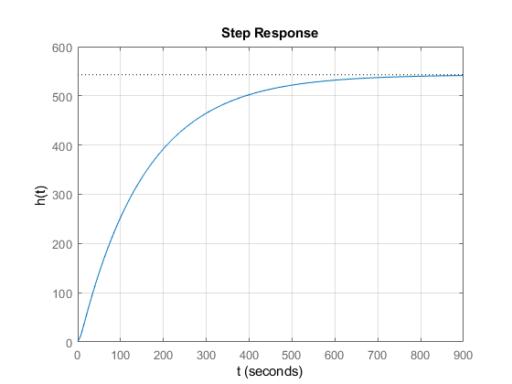
Рис. 2.4 Динамічна характеристика по каналу $G_{пов}→{θout}_{р.г}$
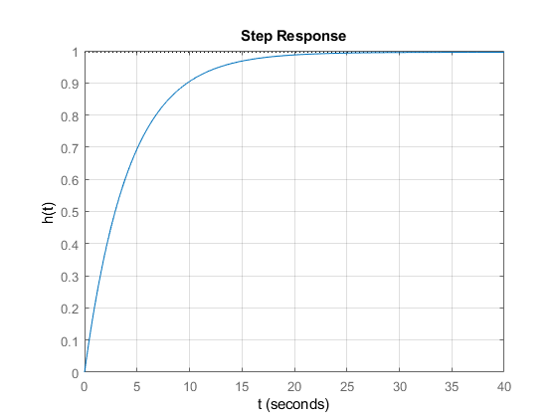
Рис. 2.5 Динамічна характеристика по каналу ${θin}_{р.г}→{θout}_{р.г}$

НАЛАШТУВАННЯ ТА ВИБІР РЕГУЛЯТОРА ДЛЯ ОБ’ЄКТА

У попередньому розділі було отримано математичну модель хлоратора у вигляді передавальної функції за каналом керування (витрата повітря - температура реакційних газів на виході).

$W\left(s\right)= \frac{542.8}{635.36 s^{2}+156.18 s+1}$ (3.1)

Метод Ціглера-Нікольса

Першим способом налаштування регуляторів є метод Ціглера-Нікольса. Суть метода в тому що в системі прибирають інтегральну та диференціальну складові регулятора. Далі шляхом послідовної зміни $К_{п}^{*}$ з подачею сигналу, система виводиться в режим автоколивання з коефіцієнтом підсилення $К_{п}^{*}$ і сталою часу $T^{*}$.

Після чого використовуючи формули можна розрахувати параметри настройки регуляторів. Для дослідження було вибрано ПІ та ПІД регулятори.
Параметри налаштування для ПІ-регулятора:
$К_{п}$= 0.45 * $К_{п}^{*}$ (3.1.2)
$К_{І}$= 0.54 * $К_{п}^{*}$ / $T^{*}$ (3.1.3)
Коефіцієнти підсилення для ПІД-регулятора:
$К_{п}$= 0.6 * $К_{п}^{*}$ (3.1.4)
$К_{І}$= 1.2 * $К_{п}^{*}$ / $T^{*}$ (3.1.5)
$К_{Д}$= 0.075 * $К_{п}^{*}$ * $T^{*}$ (3.1.6)
Рис. 3.1 Перехідна характеристика системи в автоколивному режимі.

В результаті було отримано коефіцієнт підсилення $К_{п}^{*}$ = 0,0670 та сталу часу $T^{*}$ = 33,625 секунди. За допомогою отриманих данних можна отримати коефіцієнти налаштування регуляторів за наведеними формулами.
Коефіцієнти підсилення для ПІ-регулятора:
$К_{п}$= 0.030150000000000003 (3.1.7)
$К_{І}$= 0.0010759851301115242 (3.1.8)
Коефіцієнти підсилення для ПІД-регулятора:
$К_{п}$=0.0402 (3.1.9)
$К_{І}$=0.0023910780669144983 (3.1.10)
$К_{Д}$=0.168965625 (3.1.11)
Перехідні характеристики систем керування налаштованої за методом Ціглера-Нікольса:
Рис. 3.2 Перехідні характеристики з налаштованими регуляторами.

Таблиця 3.1. Порівняльна таблиця
Регулятор | Перерегулювання | Час виходу на усталене значення
ПІ | 37% | 60 сек
ПІД | 26% | 65 сек
Даний спосіб достатньо простий але дає не дуже точні результати. При цьому він досить часто застосовується на практиці, але після розрахунку параметри зазвичай вручну підстроюються для збільшення точності.

Налаштування регуляторів за допомогою М-кола.

Суть метода М-кола в тому щоб графік АЧХ замкненої системи не перетинав графік М - кола, а лише дотикався до нього. На основі цих властивостей М – кола визначаються параметри системи керування (налаштування регуляторів) такі, щоб система мала зарані заданий запас стійкості, тобто щоб показник коливності замкненої системи не знаходився у заданому діапазоні.
Центр та радіус М кола:
$C= \frac{M^{2}}{M^{2}-1}$; (3.2.12)
$R= \frac{M}{M^{2}-1}$; (3.2.13)
$M= \frac{A_{max}}{A_{0}}$; (3.2.14)
Для даного об’єкту було обрано показник коливності рівний 1.1.
Реалізація в мові програмування Matlab
% Передавальнафункція
Wker = tf(542.8, [635.36 156.18 1])
% Params (W, Kp, Kd, Ti)
W_PID_reg = m_Crl(Wker, 1, 10, 1.87)
% Params (W, Kp, Kd, Ti)
W_PI_reg = m_Crl(Wker, 0.064, 6850, 0)
WzsPI = (Wker * W_PI_reg) / (1 + Wker * W_PI_reg)
step(WzsPI)
overRgLine(16, 1.13)
staticMode()
staticModeTime(38, 0.978)
grid("on")
legend('PI')
WzsPID = (Wker * W_PID_reg) / (1 + Wker * W_PID_reg)
step(WzsPID)
overRgLine(2.5, 1.099)
staticMode()
staticModeTime(7, 1.03)
grid("on")
legend('PID')
step(WzsPI, WzsPID)
grid("on")
legend('PI', 'PID')
function Wreg = m_Crl(Wo, Kp, Ti, Kd)
% Перевіркасистеми за М-колом
Wreg = pid(Kp, 1 / Ti, Kd , 0, 0)
W = Wo * Wreg;
% Параметри М-кола
M = 1.1;
y = 0;
x = -(M^2/(M^2-1));
r = M/(M^2-1);
th = 0:pi/50:2*pi;
%%
[x2, y2] = circle(r, x, y, th);
w_data = g_graf(W);
% Побудоваграфіка
plot(real(w_data), imag(w_data), x2, y2, 0, 1);
xlim([x 0]);
ylim([-5 0.2]);
end
function w_data = g_graf(W)
% Побудовагодографа
F = logspace(-3, 1, 1000);
W = frd(W, F);
w_data = squeeze(frdata(W));
end
%%
function [x2, y2] = circle(r, x, y, th)
% Побудова кола
x2 = r * cos(th) + x;
y2 = r * sin(th) + y;
end
%%
function overRgLine(x_max, y_reg)
% Перерегулювання
x = linspace(0, x_max);
y = y_reg + (x*0);
line(x,y)
end
%%
function staticMode()
% Усталенийрівень
x = linspace(0, 60);
y = 1 + (x*0);
line(x,y,'Color','red')
end
%%
function staticModeTime(x_time, y_amp)
% Час виходу на усталений режим
y = linspace(0, y_amp);
x = x_time + (y*0);
line(x, y, 'Color', 'red')
end
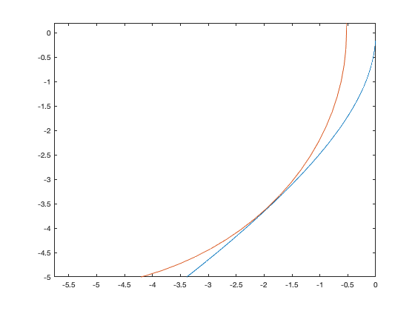
Рис. 3.3. Графік М-кола для ПІД-регулятора.
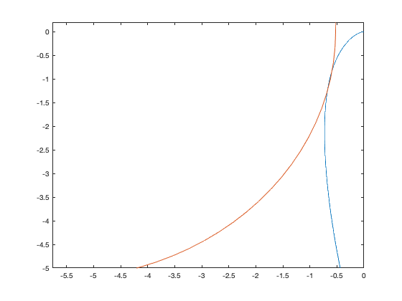
Рис. 3.4. Графік М-кола для ПІ-регулятора.
Рис. 3.5. Перехідний процес системи з ПІ-регулятором.
Рис. 3.6. Перехідний процес системи з ПІД-регулятором
Таблиця 3.2. Порівняльна таблиця
Регулятор | Перерегулювання | Час виходу на усталене значення
ПІ | 13% | 38сек
ПІД | 11% | 17сек

Розрахунок систем керування в Matlab Control System Toolbox
Control System Toolbox – програмне забезпечення для налаштування систем управління. Приймає систему як передавальну функцію, модель простір станів, нульовий коефіцієнт підсилення або модель частотної характеристики.
Програмне забезпечення представляє функціонал для налаштування параметрів компенсатора, з використанням інтерактивних методів, таких як формування петлі Боде та метод кореневого локусу. Також даний набір засобів автоматично налаштовує компенсаційні ланки SISO та MIMO, включаючи ПІД-контролери.
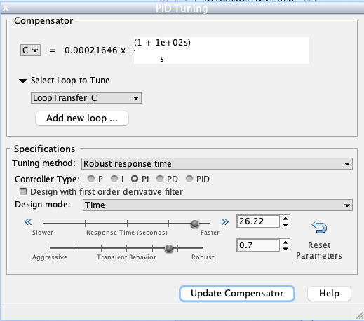
Рис. 3.7. Вікно налаштування компенсаційної ланки ПІ регулятора
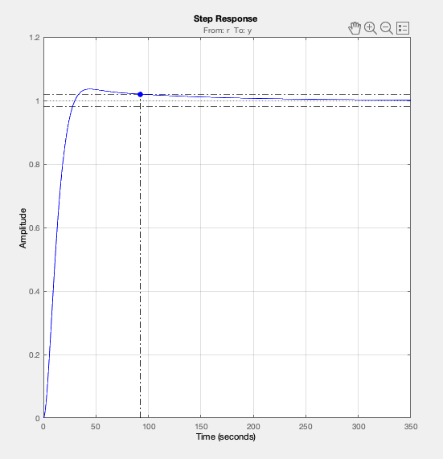
Рис. 3.8 Перехідний процес системи з ПІ-регулятором
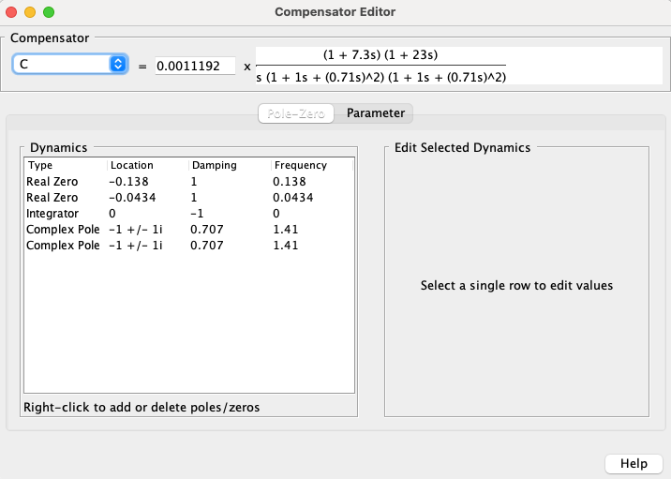
Рис. 3.9. Вікно налаштування компенсаційної ланки ПІД регулятор
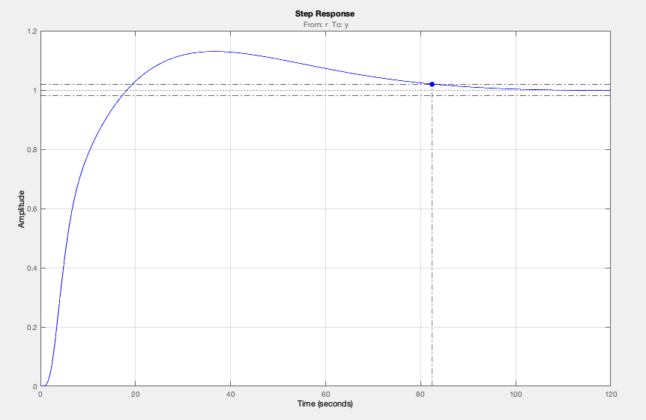
Рис. 3.10 Перехідний процес системи ПІД регулятором
Таблиця 3.4. Порівняльна таблиця
Регулятор | Перерегулювання | Час виходу на усталене значення
ПІ | 5% | 90,2сек
ПІД | 13% | 82,5 сек

Налаштування регулятора за допомогою PIDTuning Toolbox
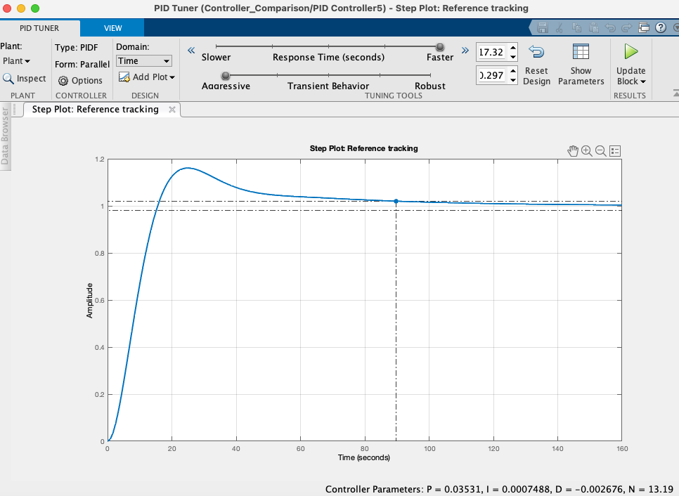
Рис. 3.11. Вікно налаштування ПІД в PIDTuner.
Рис. 3.12. Перехідний процес системи з ПІД регулятором.
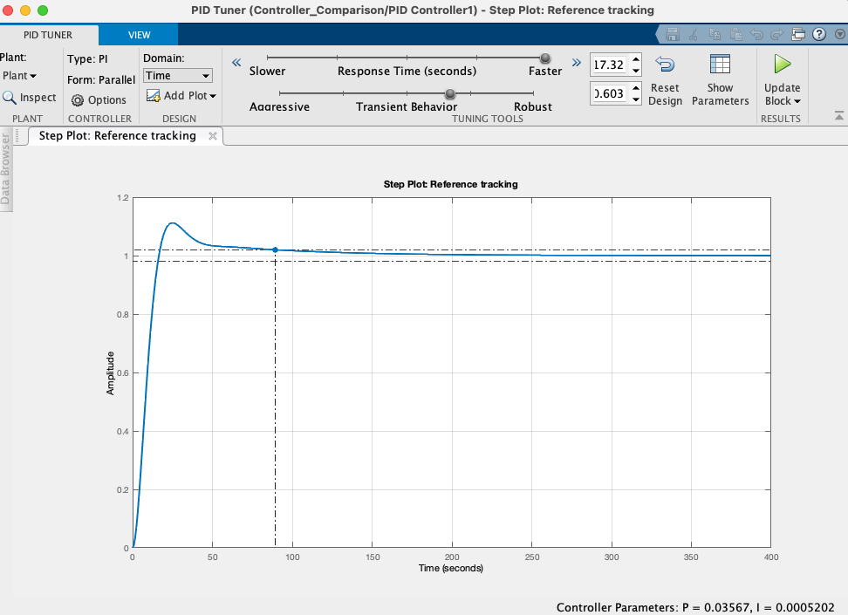
Рис. 3.13. Вікно налаштування ПІ в PIDTuner.
Рис. 3.14. Перехідний процес системи з ПІ регулятором

Таблиця 3.4. Порівняльна таблиця
Регулятор | Перерегулювання | Час виходу на усталене значення
ПІ | 16% | 89,7сек
ПІД | 11% | 89,3 сек

Порівняння отриманих перехідних характеристик.
Рис. 3.15. Графіки отриманих перехідних характеристик ПІ
Рис. 3.16. Графіки отриманих перехідних характеристик ПІД
Таблиця 3.5. Порівняльна таблиця систем керування з різними параметрами налаштуваннями ПІ
Метод налаштування | Перерегулювання | Ступінь затухань | Час перехідного процесу
М-коло | 13 % | - | 38 с
CST | 5 % | - | 90,2 с
Циглера-Нікольса | 37 % | - | 60 с
PIDTune | 11 % | - | 81,4 с
В результаті досіджень налаштування ПІ регулятора різними методами було отримано таблицю з характеристиками систем керування. Як видно з отриманих данних якщо потрібна найбільша швидкодія найкращим буде використання метода М-кола для налаштування регулятора. Найменшим перерегулюванням спостерігається у регулятора налаштованого засобами Control System Toolbox. Для хлоратора оптимальним є налаштування ПІ регулятора методом М-кола, тому що це спосіб дає найбільшу швидкодію і перерегулювання не порушує технологічний процес.

Таблиця 3.6. Порівняльна таблиця систем керування з різними параметрами налаштуваннями ПІД.
Метод налаштування | Перерегулювання | Ступінь затухань | Час перехідного процесу
М-коло | 11% | - | 17 с.
CST | 13% | - | 82,5 с.
Циглера-Нікольса | 26 % | - | 65с.
PIDTune | 16% | - | 89,7 с.
В результаті досліджень налаштування ПІД регулятора різними методами було отримано таблицю з характеристиками систем керування. Як видно з отриманих даних метод М-кола для налаштування регулятора є найкращим тому, що дозволяє отримати найбільшу швидкодію і найменше перерегулювання. Для хлоратора оптимальним є налаштування ПІД регулятора методом М-кола, тому що це спосіб дає найбільшу швидкодію і найменше перерегулювання.
Висновок: Дослідивши системи керування з ПІ та ПІД регуляторами, налаштованими різними методами для об’єкта хлоратор у процесі хлорування метану було визначено що найкращим для даного процесу буде використання ПІД- регулятора налаштованого методом М-кола на показник коливності 1,1.

ОПТИМІЗАЦІЯ ПРОЦЕСУ ХЛОРУВАННЯ МЕТАНУ
Основною задачею в процесі хлорування метану є підтримка заданої температури всередині реактора. Отже, потрібно включити до критерію оптимальності витрату повітря на вході до топки.

Критерій оптимальності
Для вирішення даної задачі було вирішено обрати квадратичний критерій оптимальності:
$I=\frac{1}{2}*q{\left({θout}_{р.г}-{{θout}_{р.г}}_{зав}\right)}^{2}+\frac{1}{2}*r*{G_{пов}}^{2}$ (4.1.1)

Обмеження керування
Оскільки неможливо змінювати керуючий вплив в будь-якому діапазоні вирішено було взяти проміжок від 0,1 до 2,5 кг/с.
$G_{min}<G_{пов} <G_{max}$ (4.2.2)
$0,1<G_{пов} <2,5$ (4.2.3)
Далі для спрощення розрахунків $G_{пов}$буде позначено як u

Модель
В розділі 3 було отримано модель ТОК у вигляді рівнянь статики
$\left\{\begin{aligned}G_{р.г}∙с_{р.г}∙{θin}_{р.г}+G_{т.г}∙с_{т.г}∙θ_{т.г}+q_{r}∙k∙{x_{b}}^{m}=G_{р.г}∙с_{р.г}∙{θout}_{р.г} \\ G_{п}∙с_{п}∙θ_{п}+{α∙G}_{пов}∙с_{пов}∙θ_{пов}= G_{т.г}∙с_{т.г}∙θ_{т.г}\end{aligned}\right.$(4.3.4)
$\left\{\begin{aligned}{θout}_{р.г}=\frac{G_{р.г}∙с_{р.г}∙{θin}_{р.г}+G_{т.г}∙с_{т.г}∙θ_{т.г}+q_{r}∙k∙{x_{b}}^{m}}{G_{р.г}∙с_{р.г}} \\ θ_{т.г}=\frac{G_{п}∙с_{п}∙θ_{п}+{α∙G}_{пов}∙с_{пов}∙θ_{пов}}{G_{т.г}∙с_{т.г}}\end{aligned}\right.$ (4.3.5)
${θout}_{р.г}\left(G_{пов}\right)=\frac{G_{р.г}∙с_{р.г}∙{θin}_{р.г}+G_{т.г}∙с_{т.г}∙\frac{G_{п}∙с_{п}∙θ_{п}+{α∙G}_{пов}∙с_{пов}∙θ_{пов}}{G_{т.г}∙с_{т.г}}+q_{r}∙k∙{x_{b}}^{m}}{G_{р.г}∙с_{р.г}}$ (4.3.6)

Параметри
Тут і далі для спрощення розрахунків введено позначення:
$u$ – керуюча дія ($G_{пов}$),
$y$ – керований параметр (${θout}_{р.г}$).
Завдання
$y_{task}=723$ (4.4.7)
Штрафний коефіцієнт
$k=1$ (4.4.8)
Тепловий баланс об'єкта керування з підстановкою числових значень.
545.32 * u + 623.01 – y = 0 (4.4.9)
Вагові коефіцієнти
$r=1$ ($4.4.10)$
$q=1$ (4.4.11)
Штрафна функція для врахування обмежень за керуванням
$G=\frac{1}{u_max-u}+\frac{1}{u-u_min}$ (4.4.12)
Функція Лагранжа
$L=\frac{1}{2}q{\left(y-y_{task}\right)}^{2}+\frac{1}{2}r∙u^{2}+λ(545.32u-y+623.01)+k(\frac{1}{u_max-u}++\frac{1}{u-u_min})$(4.4.13)
Необхідні умови оптимальності
$\frac{∂L}{∂y}=\frac{1}{2} q∙(2∙y - 2∙y_{task})-λ=0$ (4.4.14)
$\frac{∂L}{∂u}=k∙(-\frac{1}{{(u - u_min)}^{2}} +{(u +u_max)}^{-2}) +545.32λ +r∙u=0$ (4.4.15)
$u^{(k+1)}=u^{(k)}-k^{*}\frac{∂L}{∂U^{(k)}}$ (4.4.16)

Розрахунок за допомогою градієнтного методу

Для знаходження мінімуму цільової функції вирішено було обрати градієнтний метод. В даному методі кроки ітерацій здійснюються у напрямку найшвидшого зменшення цільової функції, з метою прискорення процесу пошуку.

Градієнт цільової функції в будь якій точці це вектор направлений в бік найбільшого локального збільшення функції. А отже для знаходження мінімуму цільової функції потрібно рухатись в протилежному напрямку.

Градієнтний перехід

$X^{\left(k+1\right)}=X^{\left(k\right)}-\frac{λ^{(k)}∇f(X^{\left(k\right)})}{X^{\left(k\right)}}=X^{\left(k\right)}-λ^{*}∇f(X^{\left(k\right)})$ (4.5.17)

де $X^{\left(k\right)}$ - початкова точка,

$∇f\left(X^{\left(k\right)}\right)$ - градієнт цільової функції в початковій точці,
Рис 4.1 Блок схема алгоритму градієнтного метода

Реалізація алгоритму в мові Python
def gradientMethod(y, x, stPoint, h=0.0001, k=1.5, minSt = 0.000001):
newPoint = stPoint
diff_i = diff(y, x)
yield float(newPoint)
while h > minSt:
grad_i = diff_i.subs(x, newPoint
nextPoint = newPoint - h*(grad_i
if y.subs(x,next_newPoint) < y.subs(x,newPoint
newPoint = nextPoint
yield float(newPoint)
else:
h /= k
return
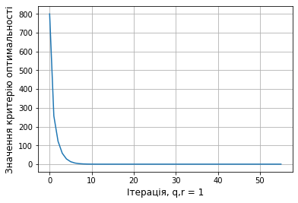
Рис 4.2 Графік критерію оптимальності в залежності від ітерації
(Вагові коефіцієнти дорівнюють 1)
I = 0.0507553711277181
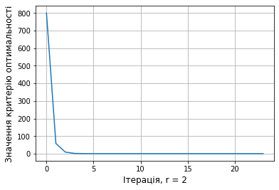
Рис 4.3 Графік критерію оптимальності в залежності від ітерації
(Вагові коефіцієнти дорівнюють 2)
I = 0.0253936638873044
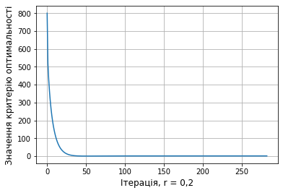
Рис 4.4 Графік критерію оптимальності в залежності від ітерації
(Вагові коефіцієнти дорівнюють 0.2)
I = 0.795806607003478
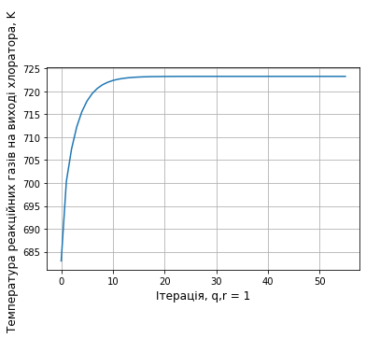
Рис 4.5 Графік температури виходу в залежності від ітерації
(Вагові коефіцієнти дорівнюють 1)
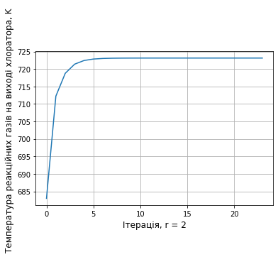
Рис 4.6 Графік температури виходу в залежності від ітерації
(Вагові коефіцієнти дорівнюють 2)
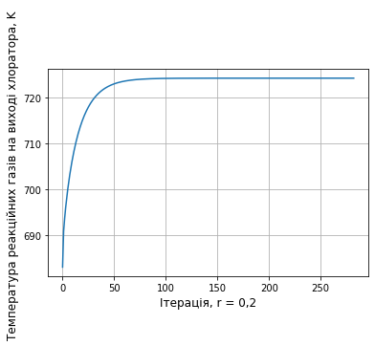
Рис 4.7 Графік температури виходу в залежності від ітерації
(Вагові коефіцієнти дорівнюють 0.2)
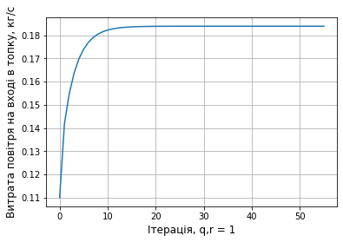
Рис 4.8. Графік витрати повітря в залежності від ітерації
(Вагові коефіцієнти дорівнюють 1)
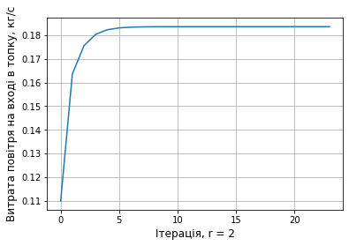
Рис 4.9. Графік витрати повітря в залежності від ітерації
(Вагові коефіцієнти дорівнюють 2)
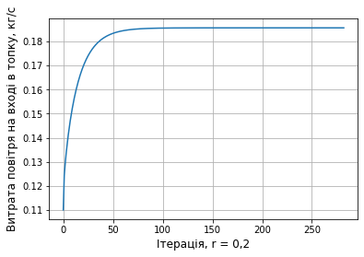
Рис 4.10. Графік витрати повітря в залежності від ітерації
(Вагові коефіцієнти дорівнюють 0.2)

Розв’язок послідовної квадратичної задачі.
Даний метод базується на стратегії активних виборів. Розв’язок задачі розділено на два етапи. Перший етап - це розрахунок найбільш імовірної точки, другий – створення послідовності точок що найімовірніше вже збігаються до необхідного розв’язку.
Реалізація методу послідовного квадратичного програмування:

Корекція Гессіану для функції Лагранжа

Вирішення задачі послідовного квадратичного програмування

Обчислення функції вигоди і лінійного пошуку
Реалізація даного методу у мові програмування Python представлена у пакеті SciPy, у вигляді функції minimize()
Реалізація розв’язку послідовної квадратичної задачі:
uArr = [ ]
yArr = [ ]
IArr = [ ]

def callback_Function(x , state):
global uArr
global yArr
global IArr
uArr.append(x[0])
yArr.append(x[1])
IArr.append(state.fun)

targetFunc = lambda x: ((x[1]-y_task)**2)/2 + (x[0]**2)/2
bounds = ((u_min, None), (u_max, None))
constraints=({'type': 'eq', 'fun': lambda x: 545.32 *x[0] - x[1] + 623.01},)
result = minimize(targetFunc , [0.11,2.5], method = 'trust-constr',bounds = bounds , constraints = constraints, callback = callback_Function)
Таблиця 4.1 Результати оптимізації
Ітерація | F-count | F(x) | Оптимальність | Керування | Вихід
1 | 3 | 194064.506 | 622.967 | 0.110 | 100.000
2 | 6 | 193690.137 | 622.366 | -0.688 | 100.601
3 | 9 | 189371.423 | 615.380 | -0.946 | 107.579
4 | 12 | 160417.023 | 566.383 | -0.840 | 156.578
5 | 15 | 24960.844 | 223.429 | -0.226 | 499.568
6 | 18 | 0.0168 | 0.00003 | 0.183 | 722.999
7 | 21 | 0.0168 | 0.00011 | 0.183 | 723.000
8 | 24 | 0.0168 | 0.00022 | 0.183 | 723.000
9 | 27 | 0.0168 | 0.00044 | 0.183 | 723.001
10 | 27 | 0.0168 | 0.00109 | 0.183 | 723.001
11 | 27 | 0.0168 | 0.00140 | 0.1833 | 723.001
12 | 30 | 0.0168 | 0.00000 | 0.183 | 722.999
13 | 30 | 0.0168 | 0.00007 | 0.183 | 722.999
14 | 30 | 0.0168 | 0.00009 | 0.183 | 722.999
15 | 30 | 0.0168 | 0.00009 | 0.183 | 722.999
16 | 33 | 0.0168 | 0.00001 | 0.183 | 722.999

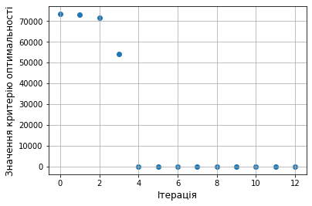
Рис 4.11. Графік критерію оптимальності в залежності від ітерації
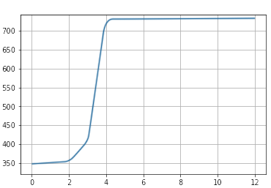
Рис 4.12. Графік температури виходу в залежності від ітерації
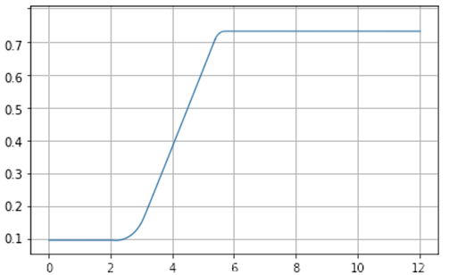
Рис 4.13. Графік витрати повітря в залежності від ітерації
Висновок: у даному розділі була проведена статична оптимізація об’єкту керування з використанням градієнтного методу та квадратичного програмування.

РОЗРОБКА СХЕМИ АВТОМАТИЗАЦІЇ

Для контролю, регулювання і сигналізації технологічних параметрів виробництва було розроблену схему автоматизації. Вона забезпечує автоматизацію повного циклу хлорування метану із підготовкою реагентів, безпосередньо хлоруванням метану і очисткою продуктів реакції.

Розробка схеми автоматизації
Для автоматизації процесу хлорування метану було розроблено такі контури: Для контролю та регулювання співвідношення витрат хлору та газів що повернулись на повторне хлорування розроблено контури 1 і 2 що складаються з первинного перетворювача витрати з уніфікованим електричним сигналом (поз. 1-1, 2-1), проміжного приладу із функцією перетворювача (1-2, 2-2), вторинного приладу із функціями індикації та реєстрації із вбудованим регулятором (1-3) та виконавчого механізму з електричним вхідним сигналом (1-4). Для контролю та регулювання співвідношення витрат повітря і природнього газу створено контури 3 і 4 що складаються з первинного приладу із функцією перетворювача витрати (поз. 3-1, 4-1), проміжного приладу із функцією перетворювача (3-2, 4-2), вторинного приладу із функціями індикації та реєстраціїі з вбудованим регулятором (3-3) та електричного виконавчого механізму (3-4). Регулювання та індикація температури із врахуванням корекції по концентрації реакційних газів у хлораторі забезпечує контур 5, який включає первинний термоперетворювач вимірювальний (поз. 5-1), вторинний прилад із функціями індикації та реєстрації із вбудованим регулятором (5-2) та електричний виконавчий механізм (5-3). Контур 6 використовують для регулювання та індикації рівня в хлораторі. Контур містить радарний рівнемір з електричним виходом (поз. 6-1), електричний регулятор (6-2) та електричний виконавчий механізм (6-3). Для контролю концентрації хлорметану розроблено контур 7, що складається з концентратоміра (поз. 7-1), проміжного приладу із функцією перетворювача (7-2), вторинного приладу із функціями індикації та реєстрації (7-3). Для регулювання рівня сажі у сажовловлювачі 5 розроблено контур регулювання 8, він містить радарний рівнемір з електричним виходом (поз. 8-1), електричний регулятор (8-2) та електричний виконавчий механізм (8-3). Контроль і регулювання температури на виході із повітряного холодильника 6 використано контур 9, який включає первинний термоперетворювач вимірювальний (поз. 9-1), вторинний прилад для реєстрації та індикації із вбудованим регулятором (9-2) та виконавчий механізм з електричним входом (9-3). Для контролю та регулювання співвідношення витрат реакційних газів і соляної кислоти в абсорбері 7 розроблено контури 10 і 11 що складаються з первинного приладу із функцією перетворювача витрати (поз. 10-1, 11-1), проміжного приладу із функцією перетворювача (10-2, 11-2), вторинного приладу із функціями індикації та реєстрації із вбудованим регулятором (10-3) та виконавчого механізму з електричним входом (10-4). Для контролю і регулювання температури реакційних газів у графітовому холодильнику 10 створено контур 12, який включає первинний термоперетворювач вимірювальний (12-1), вторинний прилад із функціями індикації та реєстрації із вбудованим регулятором (12-2) та електричний виконавчий механізм (12-3). Контур 13 використовують для регулювання та індикації рівня в збірнику соляної кислоти 11, він містить рівнемір з електричним передавальним перетворювачем (13-1), електричний регулятор (13-2), електричний виконавчий механізм (13-3). Для контролю та регулювання співвідношення витрат води і реакційних газів в абсорбері 8 розроблено контури 14 і 15 що складаються з первинного приладу із функцією перетворювача витрати (поз. 14-1, 15-1), проміжного приладу із функцією перетворювача (14-2, 15-2), вторинного приладу із функціями індикації та реєстрації із вбудованим регулятором (поз. 14-3) та виконавчого механізму з електричним входом (поз. 14-4). Для контролю та регулювання співвідношення витрат реакційних газів і лугу розроблено контури 16 і 17 що складаються з первинного приладу із функцією перетворювача витрати (поз. 16-1, 17-1), проміжного приладу із функцією перетворювача (16-2, 17-2), вторинного показувального та реєструвального приладу із вбудованим регулятором (16-3) та виконавчого механізму з електричним входом (16-4). Для контролю і сигналізації значення тиску на виході із компресора 12 розроблено контур18 що складаються з первинного перетворювача тиску (18-1), вторинного приладу із функціями індикації та реєстрації (18-2) і двох лампочок зеленого та червоного кольорів (HL1, HL2). Контури 19 та 20 використовують для регулювання та індикації рівня лугу в осушувачах 13, він містить рівнемір з електричним передавальним перетворювачем (поз. 19-1, 20-1), електричний регулятор (19-2, 20-2), виконавчий механізм з електричним виходом (19-3, 20-3). Для контролю та регулювання співвідношення витрат лугу і води в змішувачі 17 розроблено контури 21 і 22 що складаються з первинного приладу із функцією перетворювача витрати (поз. 21-1, 22-1), проміжного приладу із функцією перетворювача (21-2, 22-2), вторинного приладу із функціями індикації та реєстрації із вбудованим регулятором (21-3) та виконавчого механізму з електричним входом (21-4). Контур 23 застосовують для контролю та регулювання рівня 8% розчину лугу в змішувачі. Контур містить рівнемір електричний (поз. 23-1), електричний регулятор (23-2) та електричний виконавчий механізм (23-3). Контроль і регулювання температури реакційних газів у трубопроводі на виході із конденсатора 14 забезпечує контур 24, який включає первинний термоперетворювач вимірювальний (поз. 24-1), вторинний прилад для реєстрації та індикації із вбудованим регулятором (24-2) та електричний виконавчий механізм (24-3). Контур 25 використовують для регулювання та індикації хлорметанів в сепараторі. Контур містить рівнемір електричний (поз. 25-1), електричний регулятор (23-2) та електричний виконавчий механізм (25-3). Для контролю концентрації хлорметану розроблено контур 26, що складається з концентратоміра (поз. 26-1), проміжного приладу із функцією перетворювача (26-2), вторинного приладу із функціями індикації та реєстрації (26-3). Для контролю та регулювання співвідношення витрат природнього газу і рециркуляційних газів розроблено контури 27 і 28 що складаються з первинного приладу із функцією перетворювача витрати (поз. 27-1, 28-1), проміжного перетворювача (27-2, 28-2), вторинного приладу із функціями індикації та реєстрації із вбудованим регулятором (27-3) та виконавчого механізму з електричним входом (27-4). Індикація і регулювання температури суміші газів на виході із підігрівника забезпечує контур 29, який включає первинний термоперетворювач вимірювальний (29-1), вторинний прилад із функціями індикації та реєстрації із вбудованим регулятором (29-2) та електричний виконавчий механізм (29-3).

Розробка схеми дистанційного керування електромоторами
На вибраній схемі автоматизації для приведення в дію насосів а також обертання рухомих частин змішувачів використовуються трифазні електричні двигуни. Для дистанційного керування електромоторами розроблено принципову схему.
Схема складається з таких частин:

FP1 i FP2 – автоматичні вимикачі

SA1- кнопка аварійного вимикання

FU1- плавкий запобіжник

SB1- кнопка вмикання електромоторів

SB2 - кнопка вмикання електромоторів

HL3 – лампочка сигналізації вмикання живлення електромотора

HL4 - лампочка сигналізації вимикання живлення електромотора

МП1 – магнітний пускач

Принцип роботи схеми на прикладі мотору М1

Для ввімкнення двигуна потрібно натиснути кнопку SB1. Вона замкне струм на магнітний пускач МП1 і замкне розімкнутий контакт МП1-1 для безперервного живлення пускача. Також замкнеться контакт МП1-2 і подасть струм на лампочку HL3 що сигналізує про ввімкнення двигуна.

При ввімкненні магнітний пускач замикає контакти МП1-4, МП1-5, МП1-6 що подають живлення безпосередньо на електромотор М1. Захист двигуна від перегріву та короткого замикання забезпечують автоматичні вимикачі FP1 FP2 та плавкий запобіжник FU1. Для вимикання двигуна передбачена кнопка SB2 що розмикає магнітний пускач і всі контакти повертаються в початкове положення. Лампочка HL3 сигналізуватиме про вимикання електродвигуна.

Рис. 5.1 - Приклад принципової схеми керування електромотором

ОХОРОНА ПРАЦІ

Охорона праці й поліпшення умов праці є одним з найважливіших завдань на сьогоднішній день. Безпечне ведення технологічного процесу знижує можливість травматизму, підвищує працездатність обслуговуючого персоналу. Згідно закону про охорону праці України на нові машини, механізми, обладнання необхідно розробити нешкідливі і безпечні умови їх експлуатації обслуговуючим персоналом, необхідно оформити сертифікат на безпечну експлуатацію, згідно з встановленими зразками. Дипломний проект на тему «Автоматизації процесу хлорування метану». Контроль параметрів технологічного процесу здійснює контролер, на роботу якого може впливати користувач. Контролер знаходиться у житловому приміщенні. Обслуговувати лінію виробництва в цеху (площею 200 м² та об’ємом 10³ м³ ) можна з кімнати для користувача (площею 18 м² та об’ємом 60 м³). Шкідливими і небезпечними виробничими факторами при роботі і обслуговуванні являються:

ураження електричним струмом;

виробниче освітлення;

виробничий шум і вібрації;

повітря робочої зони;

вибухопожежонебезпека;

Шум і вібрація
Джерелом шуму при роботі обладнання є електродвигуни (загальна потужність яких N = 24 кВт) та насоси. Загальний рівень шуму становить L = 96 – 98 дБА. Для зменшення виробничого шуму передбачено проведення наступних заходів:

своєчасне змащування всіх поверхонь, що труться(ΔL = 6 дБА);

своєчасний ремонт всіх механічних вузлів за регламентом(ΔL = 8 дБА).

- встановлення екранів, за допомогою футіровки корпусів двигунів і насосів ( 15 ΔL = дБА);

Фактичні показники шуму 70 дБА, що відповідає ДСН 3.36.037-99.

Користувач, що обслуговує насосне відділення, забезпечити індивідуальними засобами захисту – протишумові навушники ПШН – Б та протишумові вкладиші «Беруши СТ – 1».
Джерелом вібрації являються електродвигуни і змішувачі. Вібрації виникають внаслідок неточності установки обертаючих частин, нещільного з’єднання корпусів обертаючих частин до фундаменту. Заходи проти вібрацій:

обладнання лінії встановлено на фундаменти, маса яких набагато перевищує масу встановленого обладнання;

використання гумових прокладок в якості амортизаторів;

проектування додаткових ребер жорсткості.
Рівень технологічної вібрації у приміщенні не перевищує 90 дБ при частоті 4 Гц. Для контролю рівня шуму і вібрації передбачений прилад ВШВ-003 і шумо-віброзамірний комплекс ШВК-1. Сумарний час роботи в контакті з вібрацією не перевищує 8 годин. Тривалість неперервної дії вібрації не перевищує 15 – 20 хв. При такому режимі обідня перерва не менше 40 хвилин. ДСН 3.36.039 – 99 [13].

Виробниче освітлення
Система штучного освітлення: загальна і комбінована. Проектом передбачене робоче, евакуаційне, аварійне і ремонтне освітлення. Проектом передбачається штучне освітлення у всіх приміщеннях і на всіх площадках установки, мінімальна освітленість повинна становити нор E = 200 лк.
Проектом передбачене робоче, евакуаційне, аварійне і ремонтне освітлення. Для освітлення приміщення приймаємо лампи ДРЛ250 потужністю 100 Вт, напругою 220 В, світловий потік Ф = 11000 лм, кількістю 10 шт. E_{фак} = 300 лк. Для освітлення кімнати користувача використаємо світлодіодні лампи з потужністю 12 Вт, напругою 220 В, світловий потік 1200 лк, E_{фак} = 300 лк, що відповідає вимогам ДБН В.2.5-28:2018

Електробезпека
Устаткування лінії, що розробляється в проекті буде знаходитись в сухому приміщенні з нормальною температурою і вологістю повітря. Підлога приміщення керамічний кафель. Згідно ПУЕ-2017 воно відноситься до приміщень без підвищеної небезпеки. На контролері та електоустаткуванні напруга U = 220В, частота f = 50 Гц. Тип електромережі - із глухо заземленою нейтралю. Граничнодопустимий струм, що проходить через людину при нормальному (неаварійному) режимі роботи електроустановки не повинен перевищувати 0,3 мА для змінногоструму і 1 мА для постійного. Граничнодопустима напруга на людині при нормальному (неаварійному) режимі роботи електроустановки не повинна перевищувати 2-3 В для змінного струму і 8 В для постійного. Для забезпечення електробезпечності передбачені організаційні і технічні заходи:

установлення плакатів і знаків безпеки (показано на рисунку 6.3.1);

ізоляція струмопровідних частин контролера ( R ≥ 0,5 МОм);

рубильники включення замкнені в спеціальних шафах, різні кольори пускового та робочого обладнання;

при роботі з електроінструментом (u ≤ 42В), застосовуються індивідуальні захисні засоби.

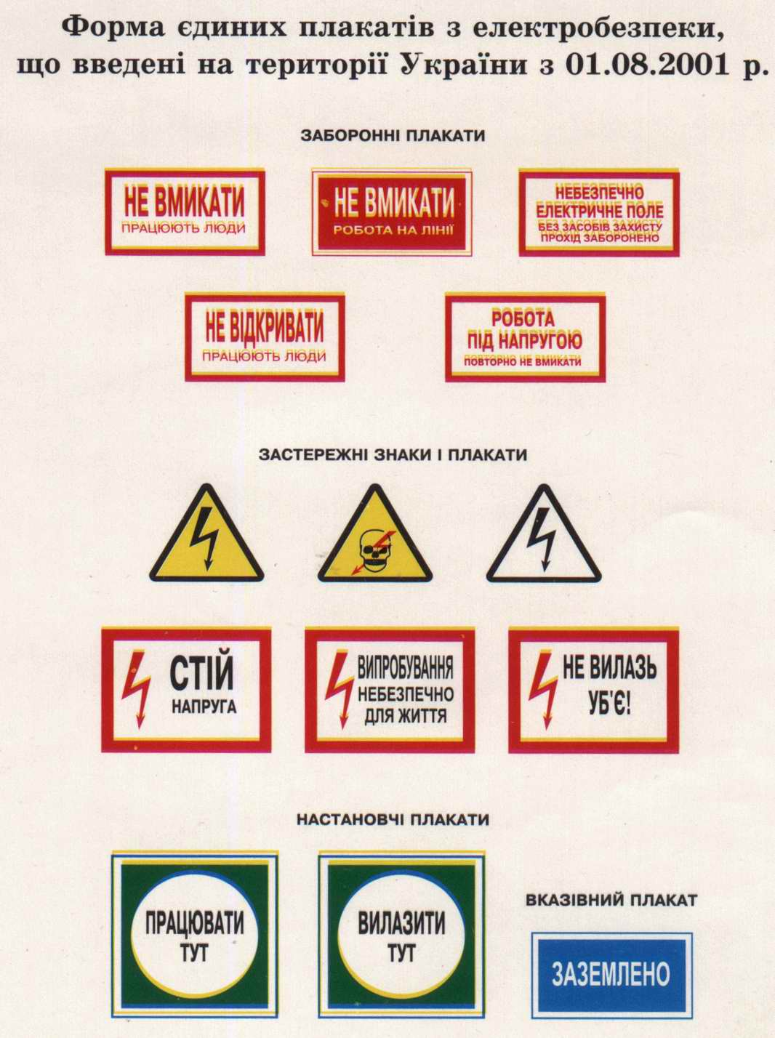

Рисунок 6.1 –Попереджувальні знаки

В аварійному режимі застосовується пристрій занулення і захисне автовідключення.

Повітря робочої зони
До параметрів, що необхідно контролювати в робочій зоні можна віднести: - температура повітря робочої зони - вологість повітря - швидкість руху повітря Нормальне теплове самопочуття має місце, коли тепловиділення (Q_{тв}) організму людини повністю сприймаються навколишнім середовищем (Q_{тн}), тобто коли має місце тепловий баланс (Q_{тв} = Q_{тн}). У цьому випадку температура внутрішніх органів залишається постійною на рівні 36,6 °С. Зниження температури навколишнього середовища за всіх інших однакових умов призводить до зростання тепловіддачі шляхом конвекції та випромінювання і може зумовити переохолодження організму. За високої температури повітря та при дефіциті води в організмі посилено витрачаються вуглеводи, жири, руйнуються білки. Для відновлення водяного балансу рекомендується вживати підсолену (0,5% NаCl) воду (4…5 л на людину за зміну). Тривалий вплив високої температури у поєднанні зі значною вологістю може призвести до накопичення теплоти в організмі і до гіпертермії – стану, при котрому температура тіла піднімається до 38…40 °С. При гіпертермії, як наслідок, тепловому ударі спостерігається головний біль, запаморочення, загальна слабкість, спотворення кольорового сприйняття, сухість у роті, нудота, блювання, потовиділення. Пульс та частота дихання прискорюється, в крові зростає вміст азоту та молочної кислоти. Спостерігається блідість, посиніння шкіри, зіниці розширені, часом виникають судоми, втрата свідомості. З метою нормалізації повітря в приміщенні передбачені технологічні заходи:

Герметизація технологічного устаткування.

Теплоізоляція устаткування, температура зовнішніх стінок якого перевищує 65 °С, з розрахунку температура навколишнього повітря плюс 6°С.
Проектом передбачена вентиляція приміщення де розташовано насоси та акумулюючі ємності. Всередині приміщень передбачається кондиціонування повітря. В усіх кімнатах запроектоване опалення в зимову пору року тепл t = 70 − 75 °С. В приміщеннях підтримуються такі показники повітря: температура t = 20−23 °С, вологість w= 40−60 % , переміщення повітря v = 0,2 м с.
Таблиця 6.1 - Оптимальні параметри мікроклімату при роботі категорії Іа
Параметр | Холодний період року | Теплий період року
Температура повітря, °С | 22-24 °С | 23-25 °С
Відносна вологість повітря, % | 40-60% | 40-60%
Швидкість руху повітря, м/с | 0,1 м/с | 0,1 м/с
ДСН 3.3.6.042-99
Технічні засоби, що забезпечують безпеку органів дихання: респіратор газопилозахисний «Клен - ГП», та респіратор ШБ – 1 «Лепесток – 200». Умови повітря робочої зони забезпечуються завдяки вище перерахованим технічним заходам, що відповідає.

Вибухопожежонебезпека
На проектованій схемі в приміщенні проходить вибухопожежонебезпечний процес – хлорування метану. При перевищенні темпераатури може статися вибух. Категорія приміщення А - вибухопожежонебезпечна. Горючі гази, ЛЗР з ТС не більше 28 град. C в такій , що можуть утворювати вибухонебезпечні парогазоповітряні суміші, при займанні яких розвивається розрахунковий надмірний тиск вибуху в приміщенні, що перевищує 5 кПа. Речовини і матеріали, здатні вибухати і горіти при взаємодії з водою, киснем повітря або один з одним у такій кількості, що розрахунковий тиск вибуху в приміщенні перевищує 5 кПа. На проектованій установці пожежі і вибухи можливі в приміщенні де встановлений. Забезпечується ступінь вогнестійкості об'єкта IIпо ДБН В 1.1-7-2002. Для забезпечення вибухо пожежної безпеки проектом передбачена система зв'язка й оповіщення, системи порошкового та пінного пожежогасіння, система протипожежного водопроводу, а також первинні засоби пожежогасіння. Для гасіння пожежі служать вуглекислотні вогнегасники типу ВП-3(3) у кількості 3 штук, що розташовуються біля реактора, що представляє загрозу вибуху. Вогнегасники та пожежний інвентар мають червоне пофарбування, а бочки з водою та ящики з піском ще й відповідні написи білою фарбою. Пожежний інструмент фарбується в чорний колір. При пожежі в приміщенні знаходяться два еваковиходи (двері) розміром 2,5х1,3м, що розташовані на відстані 10 м від установок. Протипожежний водопровід забезпечує роботу зрошувальних систем колонних апаратів і резервуарів з підключенням для пересувної пожежної техніки. Для протипожежного захисту насосної використовується система порошкового пожежегасіння – модулі порошкового пожежегасіння у вибухозахищеному виконанні, згідно ДБН В.2.5-56:2010.
Зовнішнє пожежогасіння виробничого будинку здійснюється від пожежних гідрантів існуючої кільцевої протипожежної мережі. Для гасіння невеликих вогнищ запалень при вимкненому електроустаткуванні застосовують вуглекислотні вогнегасники ОУ-5 та пінні ОП-5М. Для гасіння ввімкнених електромереж застосовують порошкові вогнегасники з речовинами ОПС-10 і ОППС-100.В приміщенні встановлений пожежний гідрант з рукавом 10м. Відстані до пожежних еваковиходів – 15м, кількість виходів – 3. Ширина прорізу для дверей еваковиходів – 2,5м згідно з СНиП 2.09.02-85 [13].

Рисунок 6.2 – Знак пожежної безпеки

Список використаної літератури

Хлорометан [Електронний ресурс] // wikipedia. – 2020. – Режим доступу до ресурсу: https://uk.wikipedia.org/wiki/Хлорометан

Жученко А.І., Ярощук Л.Д. Спеціальні розділи математики для дослідження комп′ютерних систем: Навч. посіб. − К. : ІВЦ «Видавництво “Політехніка”», 2002. -208 с.

Жученко А. І., Ярощук Л. Д., Попович Н. В., Попович О. В. Задачі автоматизації технологічних процесів при створенні системи ISO // Вісник національного технічного університету «КПІ» серія «Хімічна інженерія, екологія та ресурсозбереження» – 2020. – №3 (19). С. 42 − 51.

Zhulynskyi, A.A. Ladieva, L.R. Korniyenko, B.Y. Parametric identification of the process of contact membrane distillation ARPN Journal of Engineering and Applied Sciences Volume 14, Issue 17, September 2019, Pages 3108-3112

Жученко А.І. Ладієва Л.Р.,Дубік Р.М. Динамічна оптимізація з використанням MATLAB та SIMULINK Київ, СПД Моляр, 2010 230 С.

A. Zhulinskyi, Ladieva, L. Burban A. An Optimization of static operating modes of the installation of contact membrane distillation Contemporary Engineering Sciences, Vol. 10, 2017, no. 9, 439 - 446 HIKARI Ltd, www.m-hikari.com https://doi.org/10.12988/ces.2017.7332

Юкельсон И. И. Технология основного органического синтеза. Москва: Химия, 1968.848с.

Селевцов Л. И., Селевцов А. Л. – Автоматизация технологических процессов: учебник для вузов.– М.: Издательський центр «Академия», 2014.–352 с.

Лукiнюк М. В. Автоматизація типових технологічних процесів: технологічні об’єкти керування та схеми автоматизації [Текст] : навч. посіб. для студ. вищ. навч. закл., які навч. за напрямом «Автоматизація і комп’ютерно-інтегровані технології» / М. В. Лукінюк; Національний технічний ун-т України «Київський політехнічний ін-т». – К.: НТУУ «КПІ», 2008. – 236 c.

Проектування систем керування: навч. посібн. для студ. вищ. навч. закл., які навчаються за напрямом «Автоматизація і комп’ют.-інтегр. технології»/ М. З. Кваско, Я. Ю. Жураковський, А. І. Жученко, В. В. Миленький – К. : НТУУ «КПІ», 2014. – 342 с.

Автоматизація технологічних процесів галузі – 2. Розрахунок параметрів регуляторів: Метод. вказівки до викон. лабор. робіт для студ. напр. „Автоматизація та комп'ютерно-інтегровані технології” // Уклад.: Д.О. Ковалюк, В.С. Цапар, О.О. Ковалюк – К. : НТУУ ”КПІ“, 2015. – 33 с.

Ладієва Л. Р. Оптимальне керування системами.: Навчальний посібник.- К.:НМЦ ВО, 2000. - 187с. – Библиогр.: с. 7–12. – ISBN 966-622-026-1

Олефір О. М., Ладієва Л. Р. Система керування процесом хлорування метану. Автоматизація та комп’ютерно-інтегровані технології – 2021 : Матеріали VIIІ Міжнародної науково-практичної конференції молодих учених, аспірантів і студентів (АКІТ – 2021); м. Київ, 21–22 квітня 2021 р. ‒ Київ : КПІ ім. Ігоря Сікорського, Вид-во «Політехніка», 2021., C.50-52.

Olefir O.M., Ladieva L.R. Modeling the dynamic mode of the chlorinator in the production of chloromethane. Materials of the XVII International scientific and practical Conference Cutting-edge science - 2021 , April 30- May 7, 2021: Sheffield. Science and education LTD -80 p., C.60-64.

Olefir O.M., Ladieva L.R. Control system of methane chlorination. Naukowa przestrzeń Europy - 2021: Materialły XVII Międzynarodowej naukowi-praktycznej konferencji , «Naukowa przestrzeń Europy - 2021» , 07 - 15 kwietnia 2021 roku, C.100-103.

Олефір О. М., Ладієва Л. Р. Система керування процесом хлорування метану. VІІ Міжнародної науково-технічної Internet-конференції «Сучасні методи, інформаційне, програмне та технічне забезпечення систем керування організаційно-технічними та технологічними комплексами», 26 листопада 2020. [Електронний ресурс] – К: НУХТ, 2020 – 311 с. — Режим доступу: https://nuft.edu.ua/naukova-diyalnist/naukovi-konferencii/, C.57-58.

Специфікація устаткування Додаток 1
Позиція на схемі | Технологічний параметр | Середовище і місце відбору інформації | Граничне значення параметра | Місце монтажу |  | Назва та  характеристика | Тип  моделі | Кіль-кість | Завод-виробник
1 | 2 | 3 | 4 | 5 |  | 6 | 7 | 8 | 9
Контроль витрати
1-1, 2-1  3-1, 4-1  10-1  11-1  14-1  15-1  16-1  17-1  21-1  22-1  27-1  28-1 | Витрата | Трубопровід речовини | - | Трубопровід |  | Вимірювальний тензоперетворювач перепаду тиску з блоком добування квадратного кореня, ΔP_{max} = 0,4 МПа, температура 5…50 °С, матеріал мембрани – сплав 36НХТЮ, граничнодопустима основна похибка 0,5 %; І_{вих} = 0...5; 0(4)…20 мА | «Сапфир»-22-Д-2430 | 14 | ВАТ «Промприлад», м. Івано-Франківськ
1-2, 2-2  3-2, 4-2  10-2  11-2  14-2  15-2  16-2  17-2  21-2  22-2  27-2  28-2 |  | Трубопровід речовини | - | Трубопровід |  | Вимірювальний тензоперетворювач перепаду тиску з блоком добування квадратного кореня, ΔP_{max} = 0,4 МПа, температура 5…50 °С, матеріал мембрани – сплав 36НХТЮ, граничнодопустима основна похибка 0,5 %; І_{вих} = 0...5; 0(4)…20 мА | «Сапфир»-22-Д-2430 | 14 | ВАТ «Промприлад», м. Івано-Франківськ
1-3  3-3  10-3  14-3  16-3  21-3  27-3 | Витрата | Трубопровід речовини | - | Пульт керування |  | Мікропроцесорний регулятор, плата комутації КБЗ-28К-11, вихід АО1 = 4…20мА | МІК-21 | 7 | ТОВ МІКРОЛ, м. Івано-Франківськ, вул. Автолітмашевська, 5, ООО «Мікрол»
1-4  3-4  10-4  14-4  16-4  21-4  27-4 | Витрата | Трубопровід речовини | - | Трубопровід |  | Регулювальний клапан, вхідний сигнал 4…20мА, живлення 230 В | РУСТ-410 | 7 | ООО «СОВТЕК», ООО КСК-АВТОМАТИЗАЦІЯ (02660), м. Київ, вул. М. Раскової 4-б
Контроль температури
5-1 | Температура | Хлоратор | 100…750 ^{о}С | Всередині апарату 4 |  | Термоелектричний перетворювач, НСХ А-1, діапазон вимірювання 0…2200 (2500) °С, захисна арматура –оксид берилію, довжина монтажної частини 500 мм; діаметр захисної арматури 10 мм; умовний тиск – атмосферний або вакуум; інерційність 30 с; клас допуску 2 | ТВР-3488 | 1 | НВО «Електротермія», Приладобудівний з-д, м. Луцьк
9-1  12-1  24-1  29-1 | Температура | Трубопровід- | 100 °С | Трубопровід речовини |  | Термоперетворювач опору мідний, НСХ 50М, діапазон вимірювання: мінус 50…150 °С, довжина монтажної частини 90 мм; діаметр захисної арматури 6 мм; інерційність 20 с; Р_{у}=6,3 МПа; клас допуску В | ТСМ-1188-01 | 4 | НВО «Електротермія», м.Луцьк
5-2  9-2  12-2  24-2  29-2 | Температура | Хлоратор та трубопровід | - | Пульт керування |  | Мікропроцесорний регулятор, плата комутації КБЗ-28К-11, вихід АО1 = 4…20мА | МІК-21 | 5 | ТОВ МІКРОЛ, м. Івано-Франківськ, вул. Автолітмашевська, 5, ООО «Мікрол»
5-3  9-3  12-3  24-3  29-3 | Температура | Хлоратор та трубопровід | - | Трубопровід |  | Регулювальний клапан, вхідний сигнал 4…20мА, живлення 230 В | РУСТ-410 | 5 | ООО «СОВТЕК», ООО КСК-АВТОМАТИЗАЦІЯ (02660), м. Київ, вул. М. Раскової 4-б
Контроль рівня
6-1  8-1  13-1  19-1  20-1  23-1  25-1 | Рівень | Рівень в хлораторі сажовловлювачі, збірнику кислоти, осушувачах, розріджувачі лугу та сепараторі | 0…5 м | Всередині апаратів 4, 5, 11, 13,16, 17 |  | Радарний рівнемір, FMCW-радар (8,5-9,9 ГГц), рідина/сипучі матеріали, 0…40 м, температура до 250 ^{о}С, тиск до 400 бар | ВМ 70-Р | 7 | м. Київ, вул. Васильківська, 1, офіс 210, «КАНЕКС КРОНЕ»
6-2  8-2  13-2  19-2  20-2  23-2  25-2 | Рівень | Хлоратор сажовловлювач, збірник кислоти, осушувач, розріджувач лугу та сепаратор | 0…5 м | Пульт керування |  | Мікропроцесорний регулятор, плата комутації КБЗ-28К-11, вихід АО1 = 4…20мА | МІК-21 | 7 | ТОВ МІКРОЛ, м. Івано-Франківськ, вул. Автолітмашевська, 5, ООО «Мікрол»
6-3  8-3  13-3  19-3  20-3  23-3  25-3 | Рівень | Рівень в хлораторі сажовловлювачі, збірнику кислоти, осушувачах, розріджувачі лугу та сепараторі | 0…5 м | Трубопровід |  | Регулювальний клапан, вхідний сигнал 4…20мА, живлення 230 В | РУСТ-410 | 7 | ООО «СОВТЕК», ООО КСК-АВТОМАТИЗАЦІЯ (02660), м. Київ, вул. М. Раскової 4-б
Контроль якості
7-1  26-1 | Концентрація | Трубопровід | - | Трубопровід |  | Вимірювальний модуль, з чотирьохрозрядним 8-ми сигментним індикатором. Потужність 2,5 Вт. Виход 4-20мА, RS485, протокол MODBUS RTU | СЕНСОН-СВ-5021-СН-ТК | 2 | «КИПКомплект», г. Уфа
7-1  26-1 | Концентрація | Трубопровід | - | Пульт керування |  | Перетворювач нормувальний, вхідні сигнали: 0…5 мА, 4…20 мА, а також від ТП НСХ B, K, L, S, R та ТО НСХ 50П,100П, 50М, 100М; клас точності 0,4 (0,5) – залежно від діапазону вимірювання ТП, ТО; І_{вих} = 0…5 ( 4…20 мА), U_{вих} = 0…10 В; цифровий інтерфейс RS-485 | П282 | 2 | НВО «Електротермія», м.Луцьк
7-1  26-1 | Концентрація | - | - | Пульт керування |  | Індикатор технологічний мікропроцесорний одноканальний; вхідні сигнали: 0…75 мВ, 0…200 мВ, 0…2 В, 0…10 В, 0…5 мА, 4…20 мА; виходи: 1 аналоговий і 2 дискретні; НСХ перетворювачів: термоелектричних – А–1, B, K, L, S, опору – 50П, 100П, 50М, 100М; граничнодопустима основна зведена похибка 0,2 %; цифрова індикація | ІТМ-11 | 2 | ТОВ МІКРОЛ, м. Івано-Франківськ, вул. Автолітмашевська, 5, ООО «Мікрол»
Контроль тиску
21-1 | Тиск | Трубопровід на виході із компресора | 2,5 МПа | Апарат 3 |  | Вимірювальний тензоперетворювач різниці тисків,  ΔP_{max} = 2,5 МПа, температура 5…50 °С, матеріал мембрани – сплав 06ХН28МДТ; клас точності 0,25; І_{вих} = 4...20 мА | Сафір-М-2160 | 1 | ТОВ «Промприлад»,м.Харків
21-2 | Тиск | - | - | Щит керування |  | Індикатор технологічний мікропроцесорний одноканальний; вхідні сигнали: 0…75 мВ, 0…200 мВ, 0…2 В, 0…10 В, 0…5 мА, 4…20 мА; виходи: 1 аналоговий і 2 дискретні; НСХ перетворювачів: термоелектричних – А–1, B, K, L, S, опору – 50П, 100П, 50М, 100М; граничнодопустима основна зведена похибка 0,2 %; цифрова індикація | ІТМ-11 | 1 | «Мікрол»  м. Івано-Франківськ
HL1 | Тиск | - | - | Пульт керування |  | Лампа сигнальна світлодіодна із зеленим індикатором ,U_{жив} = 220 В, 50/60 Гц, d = 27 мм, сила світла 20 мКд | СКЛ-11-К-2-220 | 1 | ВАТ «Кашинский завод электроаппаратуры», м. Москва
HL2 | Тиск | - | - | Пульт керування |  | Лампа сигнальна світлодіодна із червоним індикатором U_{жив} = 220 В, 50/60 Гц, d = 27 мм, сила світла 20 мКд | СКЛ-11-Ж-2-220 | 1 | ВАТ «Кашинский завод электроаппаратуры», м. Москва
Електроапарати
SB1,SB2  SB3  SB4  SB5  SB6  SB7  SB8 |  |  |  |  | Пульт керування | Кнопковий пост керування | КУ-92-1EXD11ВТ5 | 8 | ВАТ «Промприлад», м. Івано-Франківськ
МП1  МП2  МП3  МП4 |  |  |  |  | Місцевий | Пускач безконтактний реверсивний | ПБР-3А | 4 | ВО «Электроприбор», м. Чебоксари
SA1  SA2  SA3  SA4 |  |  |  |  | Місцевий | Кнопка запобіжного відмикання | КМЕ-5111У | 4 | ВО «Электроприбор», м. Чебоксари
HL3  HL5  HL7  HL9 |  |  |  |  | Пульт керування | Лампа сигнальна світлодіодна із червоним індикатором U_{жив} = 220 В, 50/60 Гц, d = 27 мм, сила світла 20 мКд | СКЛ-11-Ж-2-220 | 4 | ВАТ «Кашинский завод электроаппаратуры», м. Москва
HL4  HL6  HL8  HL10 |  |  |  |  | Пульт керування | Лампа сигнальна світлодіодна із зеленим індикатором ,U_{жив} = 220 В, 50/60 Гц, d = 27 мм, сила світла 20 мКд | СКЛ-11-К-2-220 | 4 | ВАТ «Кашинский завод электроаппаратуры», м. Москва

∗ Консультантом не може бути зазначено керівника дипломного проекту.

